标的1：定岗村小学店面1号店面（面积约36㎡）
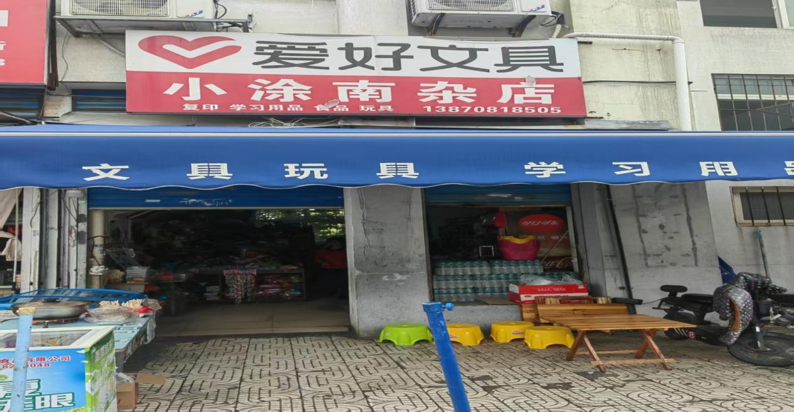
标的2：定岗村小学店面2号店面（面积约36㎡）
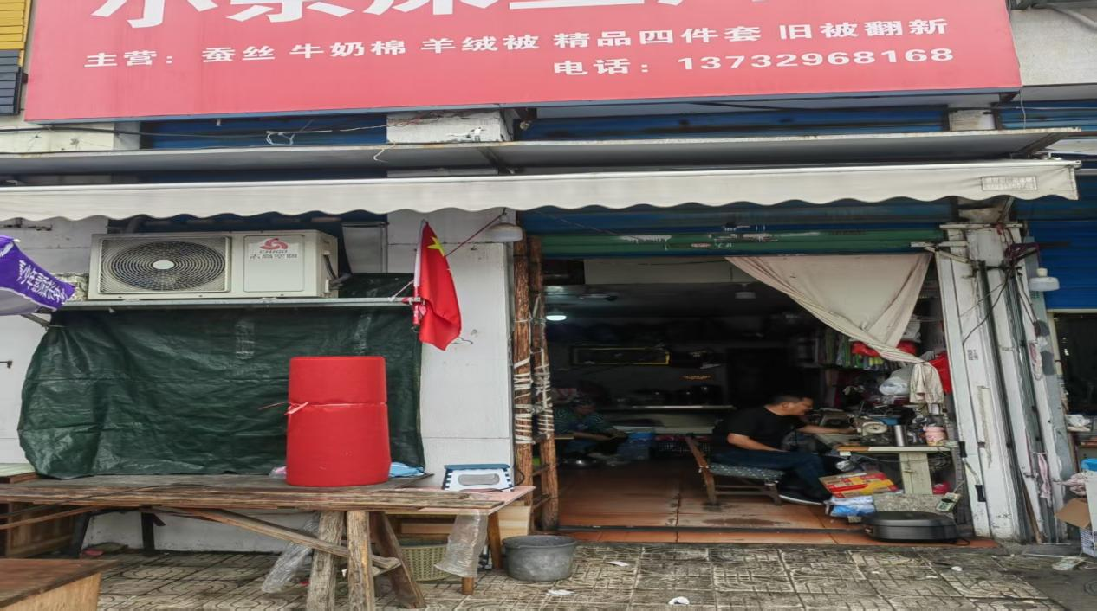 标的3： 定岗村小学店面3号店面（面积约36㎡）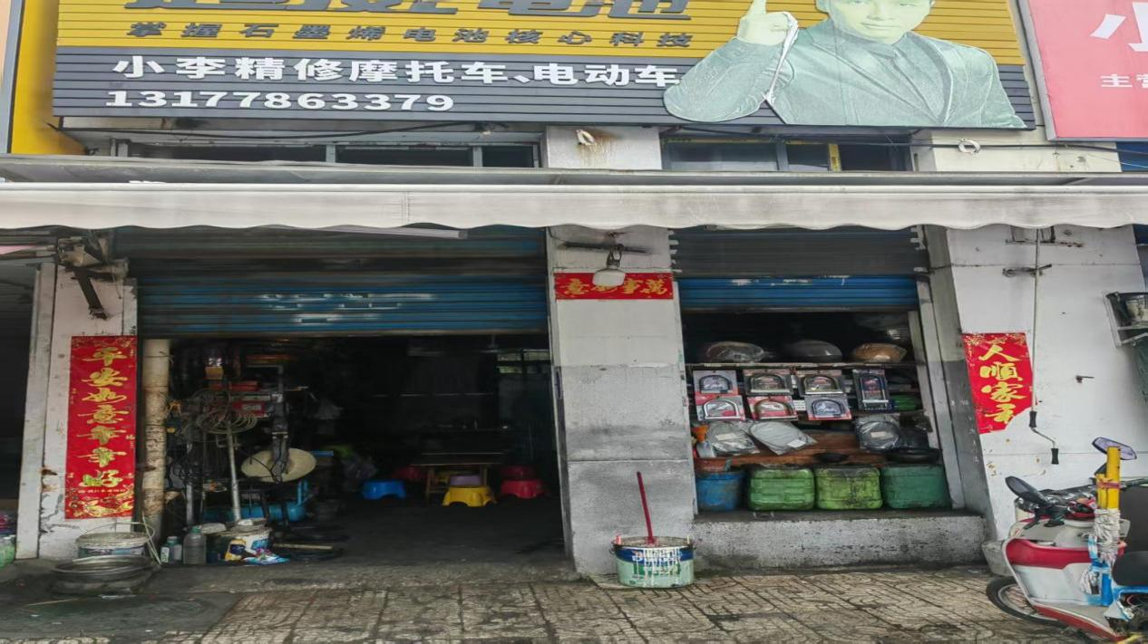
标的4：定岗村小学店面4号店面（面积约36㎡）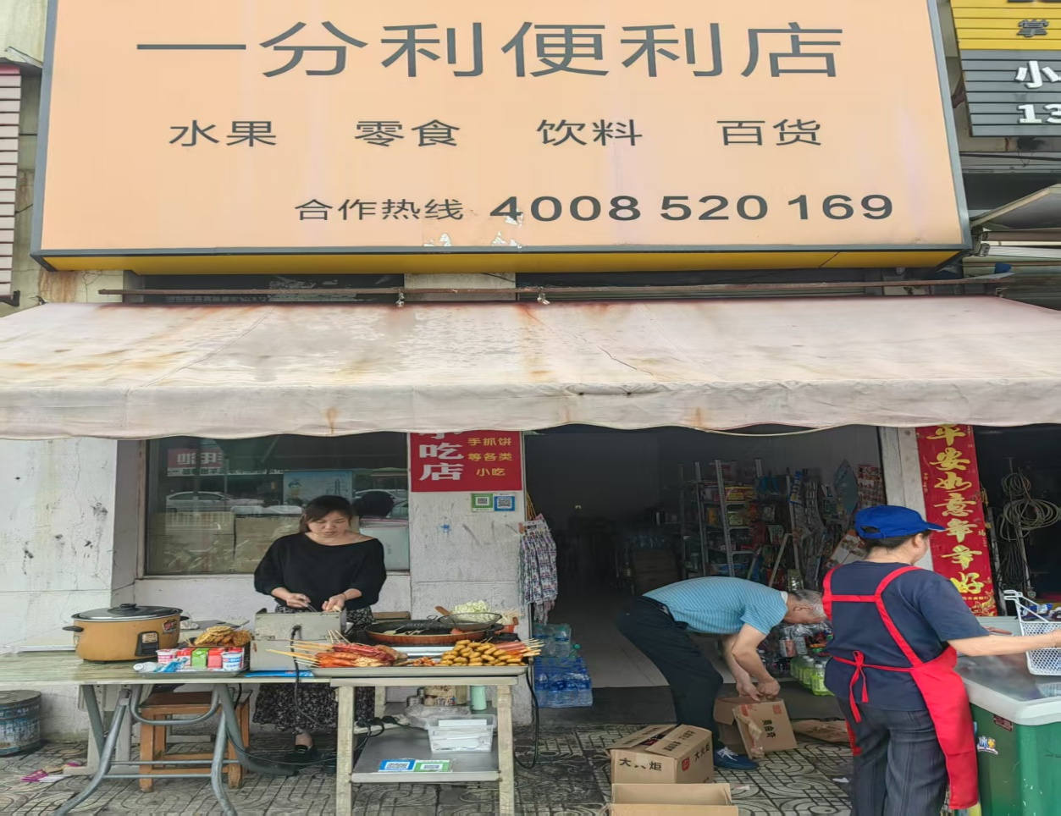
标的5：定岗村小学店面5号店面（面积约36㎡）
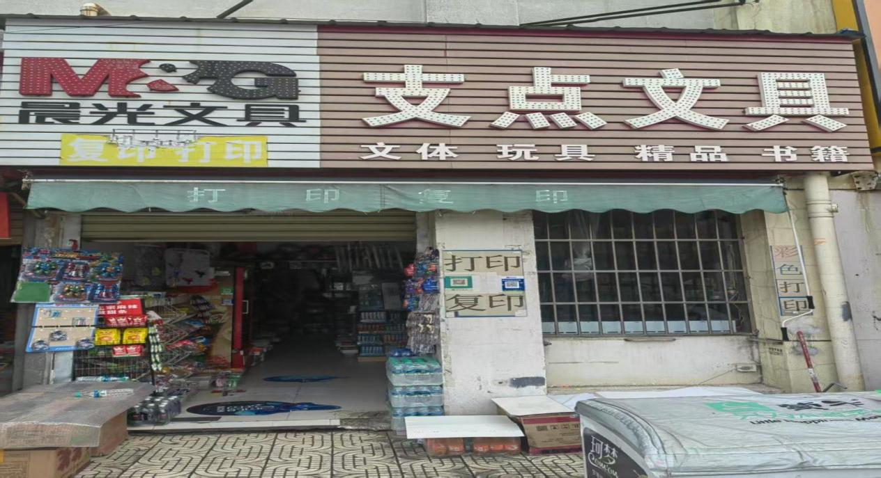
标的6：定岗村小学店面6号店面（面积约36㎡）
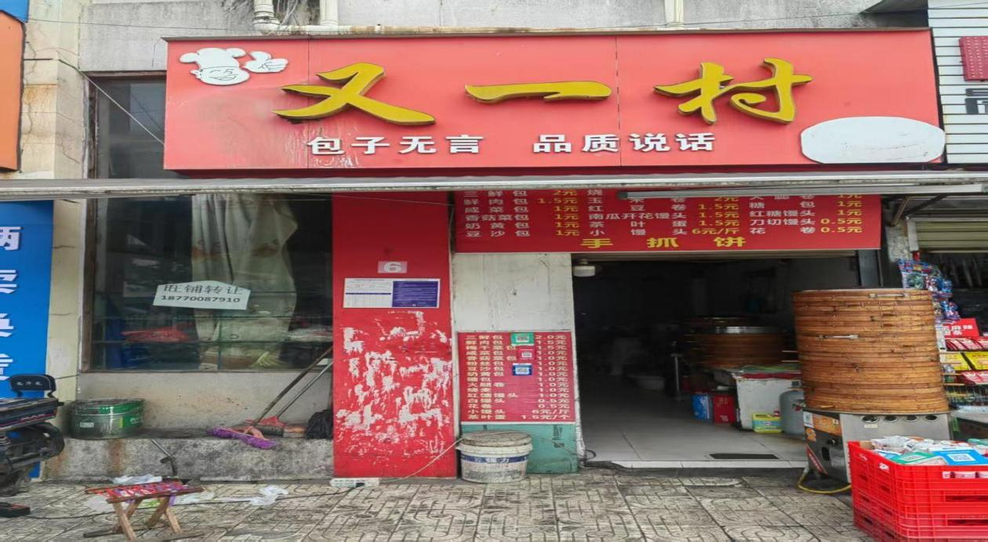
标的7：定岗村小学店面7号店面（面积约36㎡）
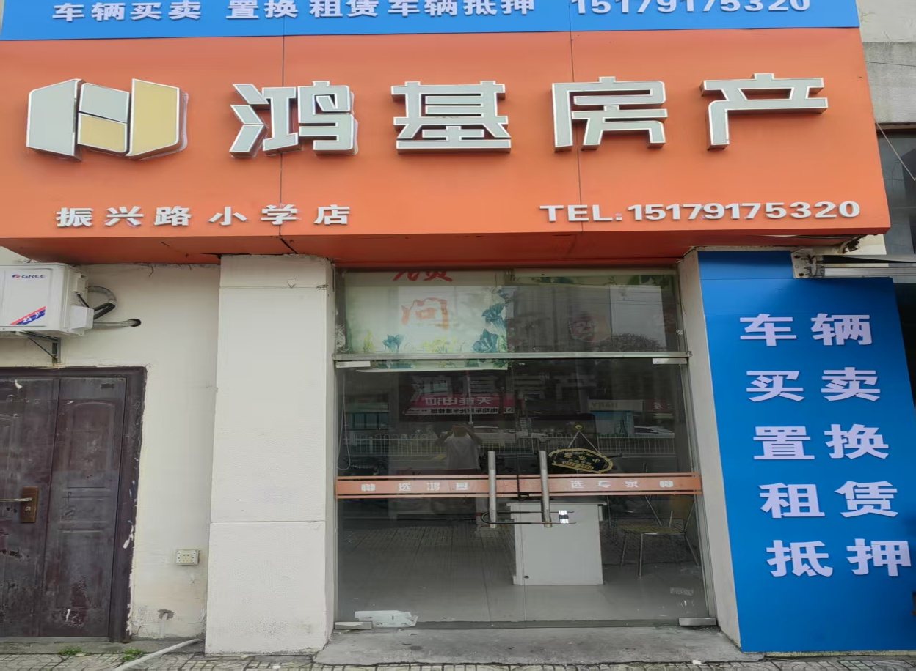
标的8：定岗村小学店面8号店面（面积约36㎡）
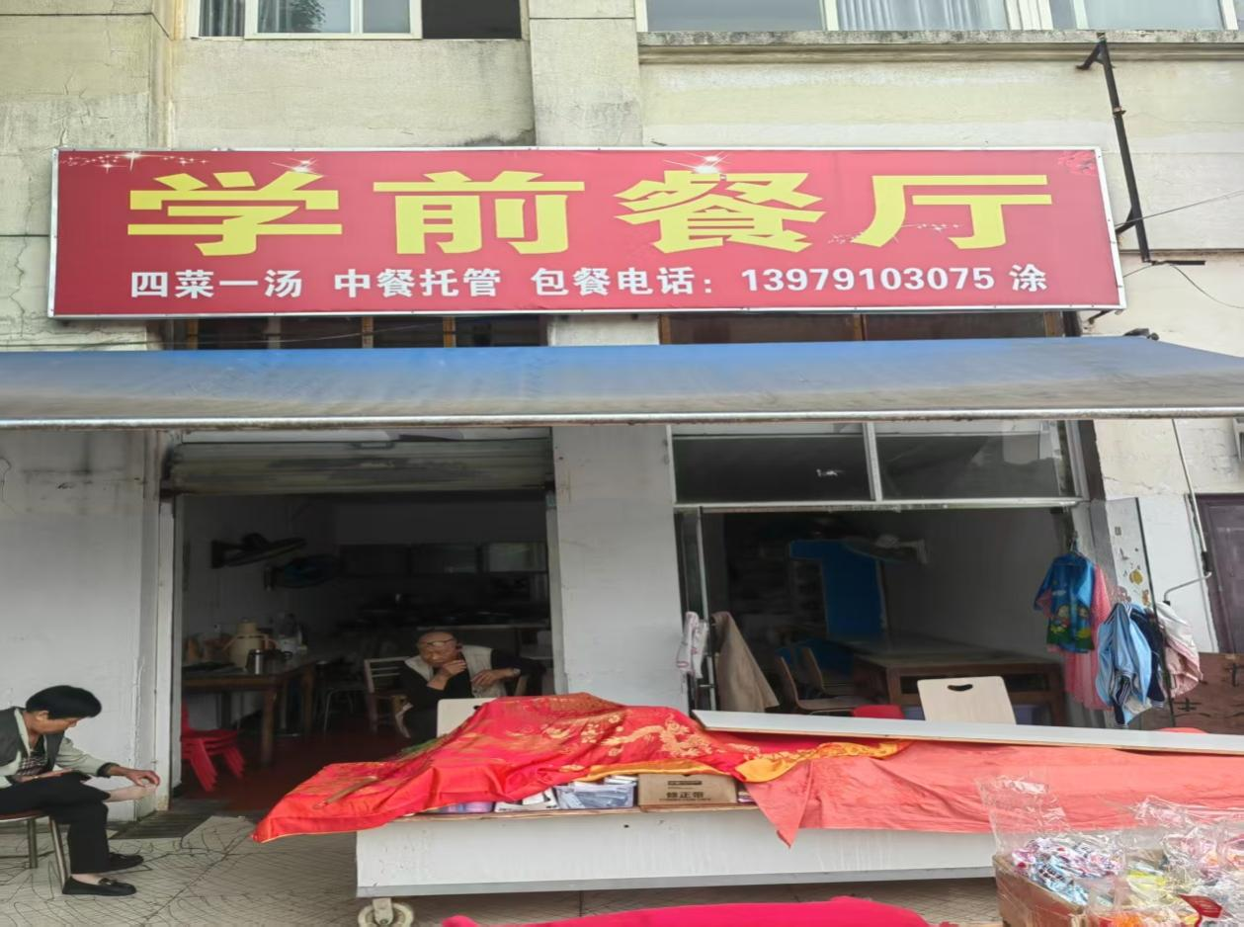
标的9：定岗村中学店面4号店面（面积约71㎡）
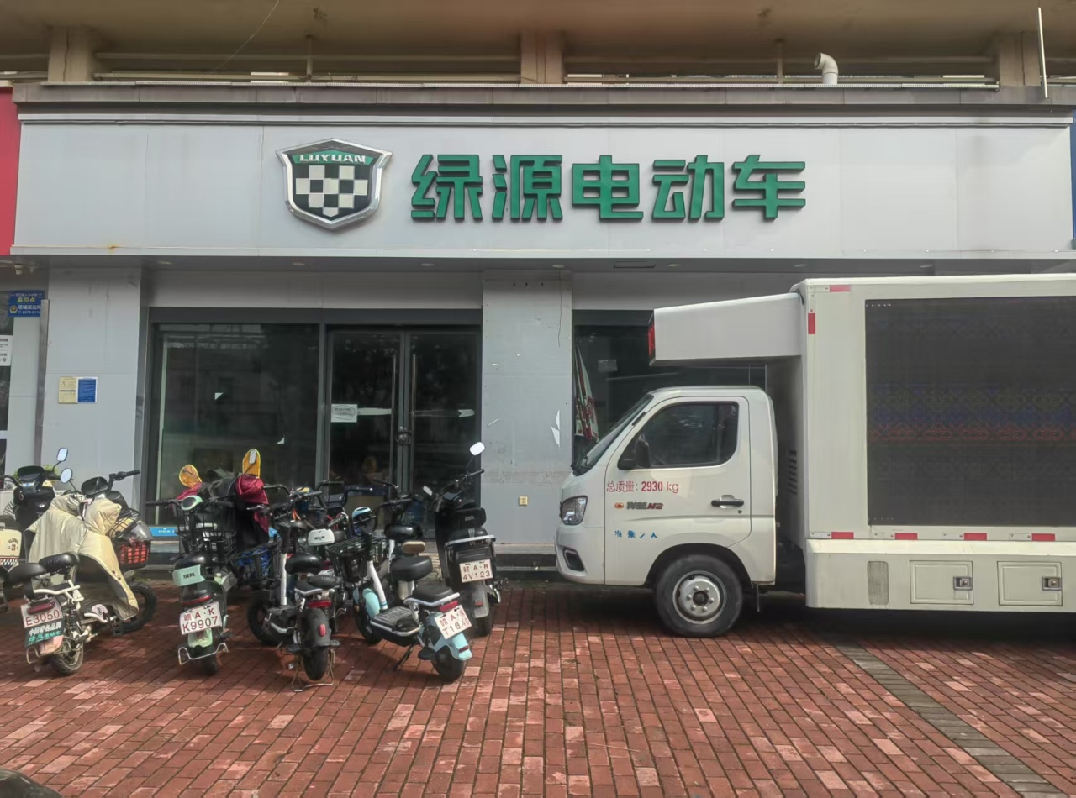
标的10：定岗村中学店面5号店面（面积约72㎡）
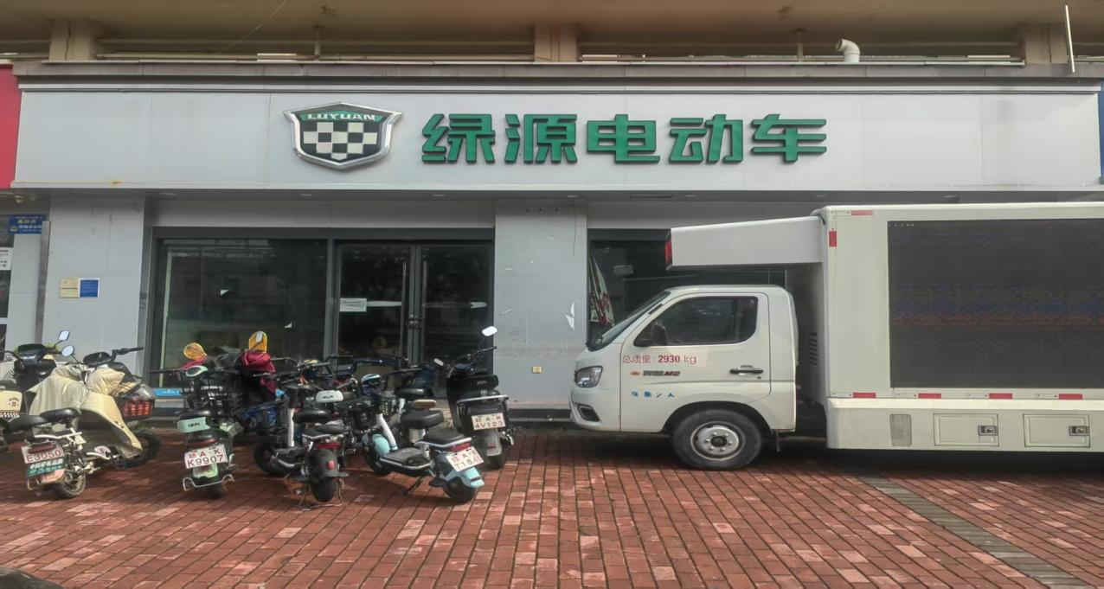
标的11：定岗村中学店面10号店面（面积约101㎡）
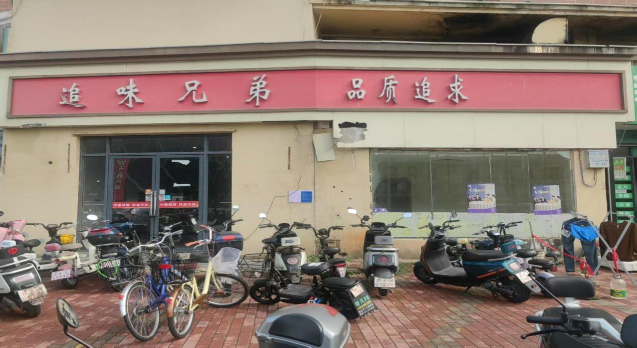
标的12：定岗村中学店面11号店面（面积约98㎡）
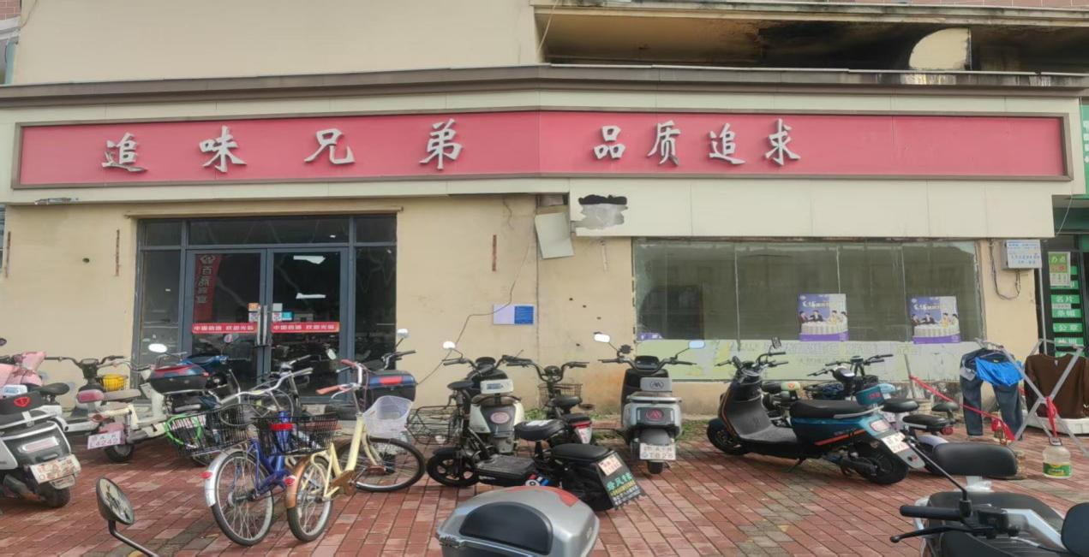
标的13：富坊安置小区店面1号店面（面积约34㎡）
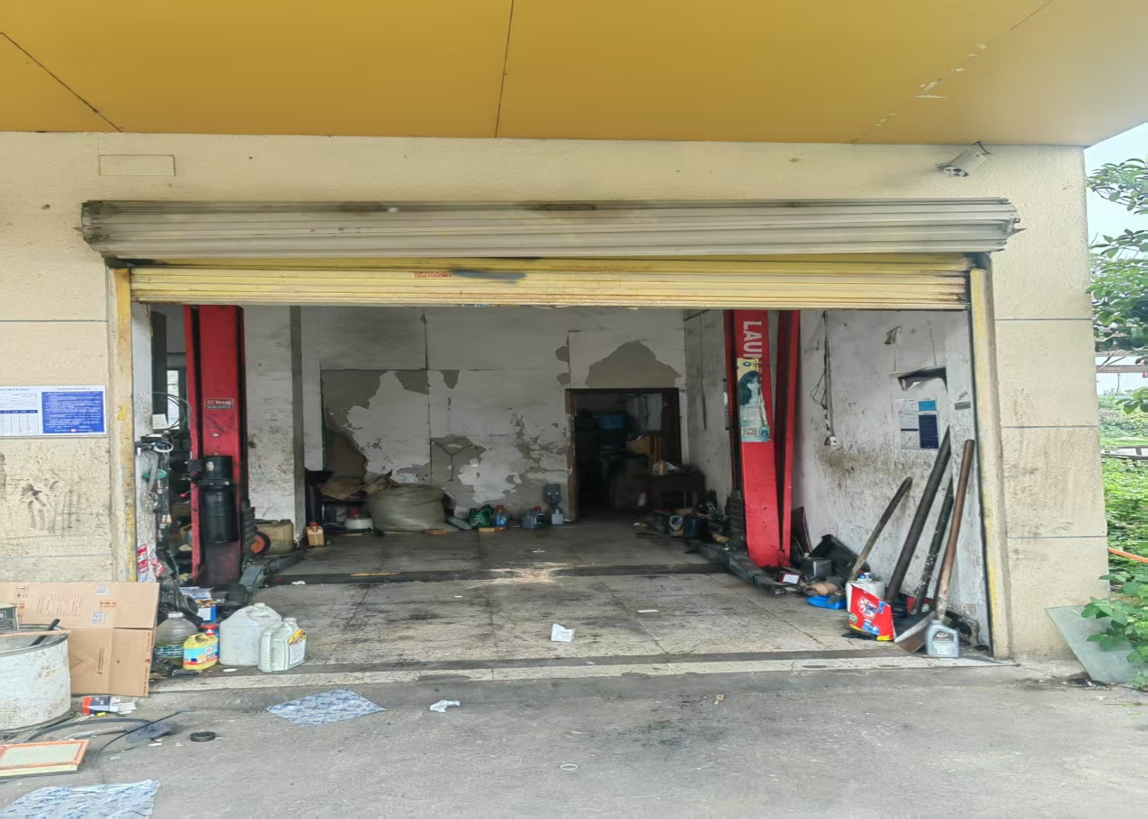
标的14：富坊安置小区店面2号店面（面积约43㎡）
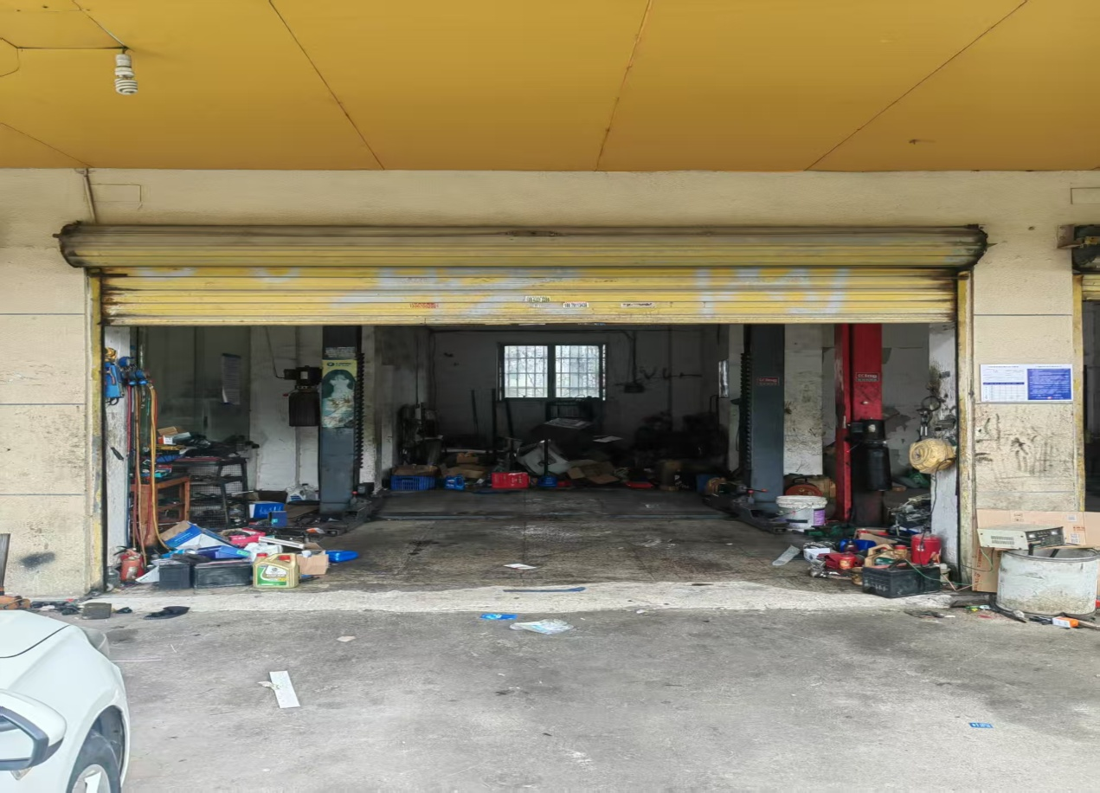
标的15：富坊安置小区店面3号店面（面积约25㎡）
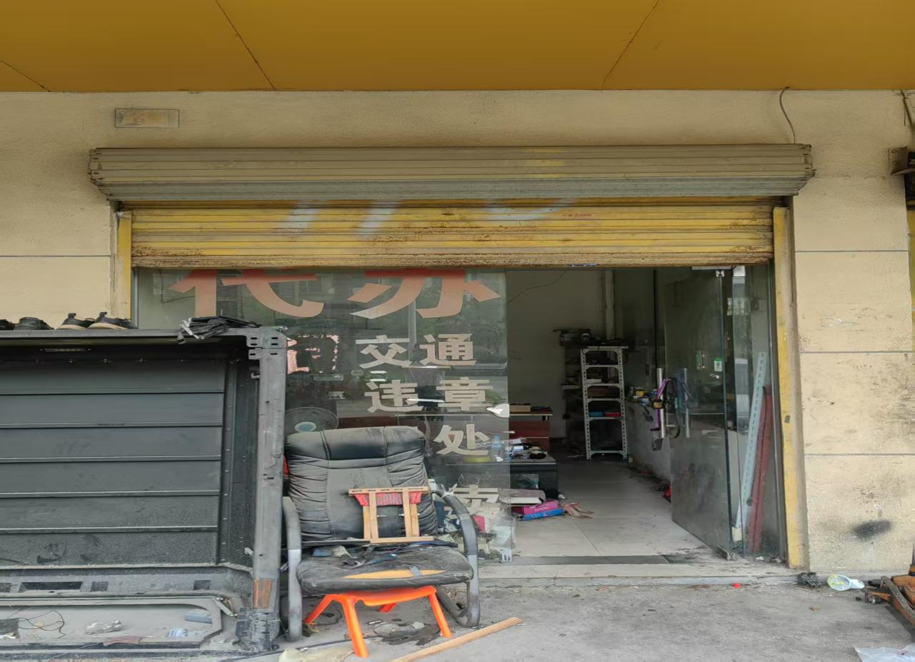
标的16：富坊安置小区店面4号店面（面积约25㎡）
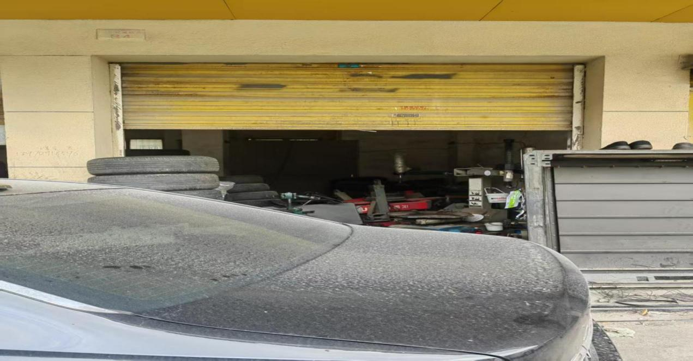 标的17：富坊安置小区店面5号店面（面积约45㎡）
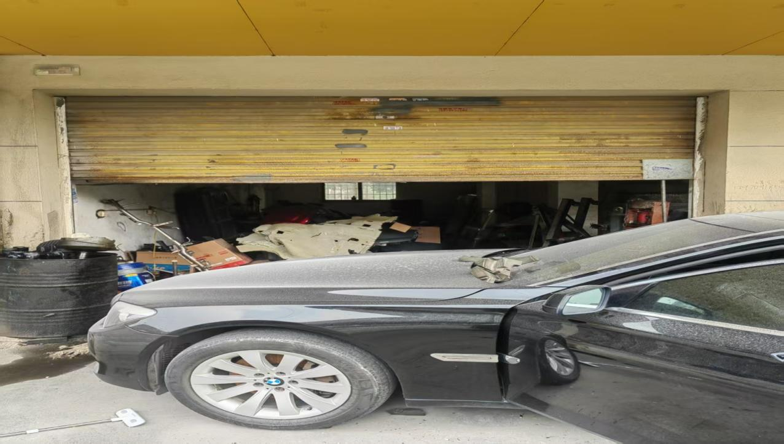
标的18：富坊安置小区店面6号店面（面积约33㎡）
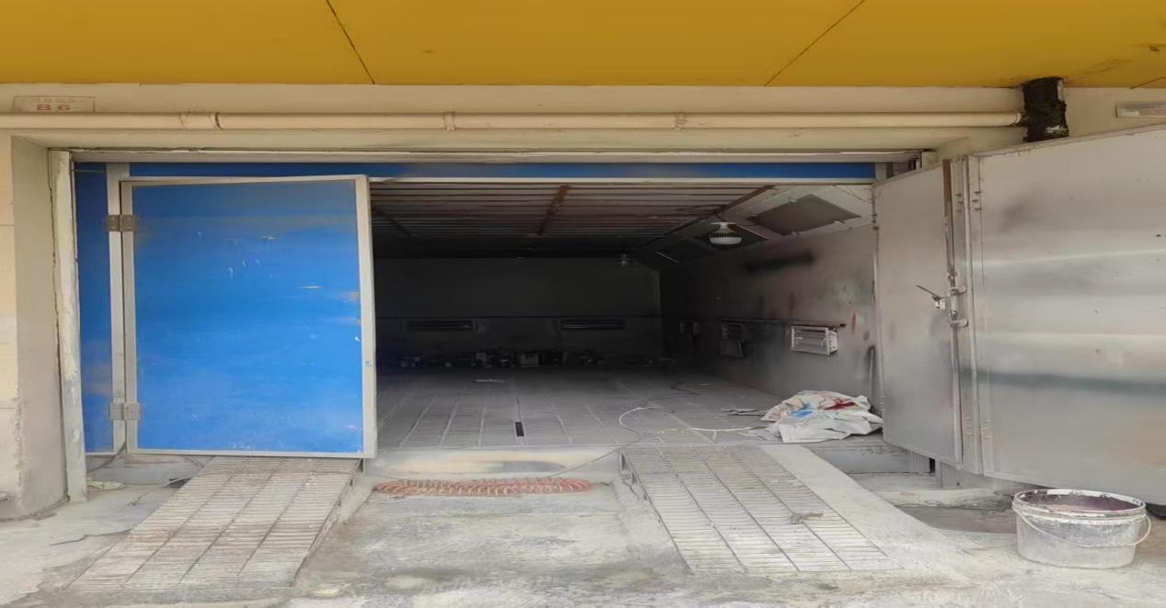
标的19：富坊安置小区店面7号店面（面积约32㎡）
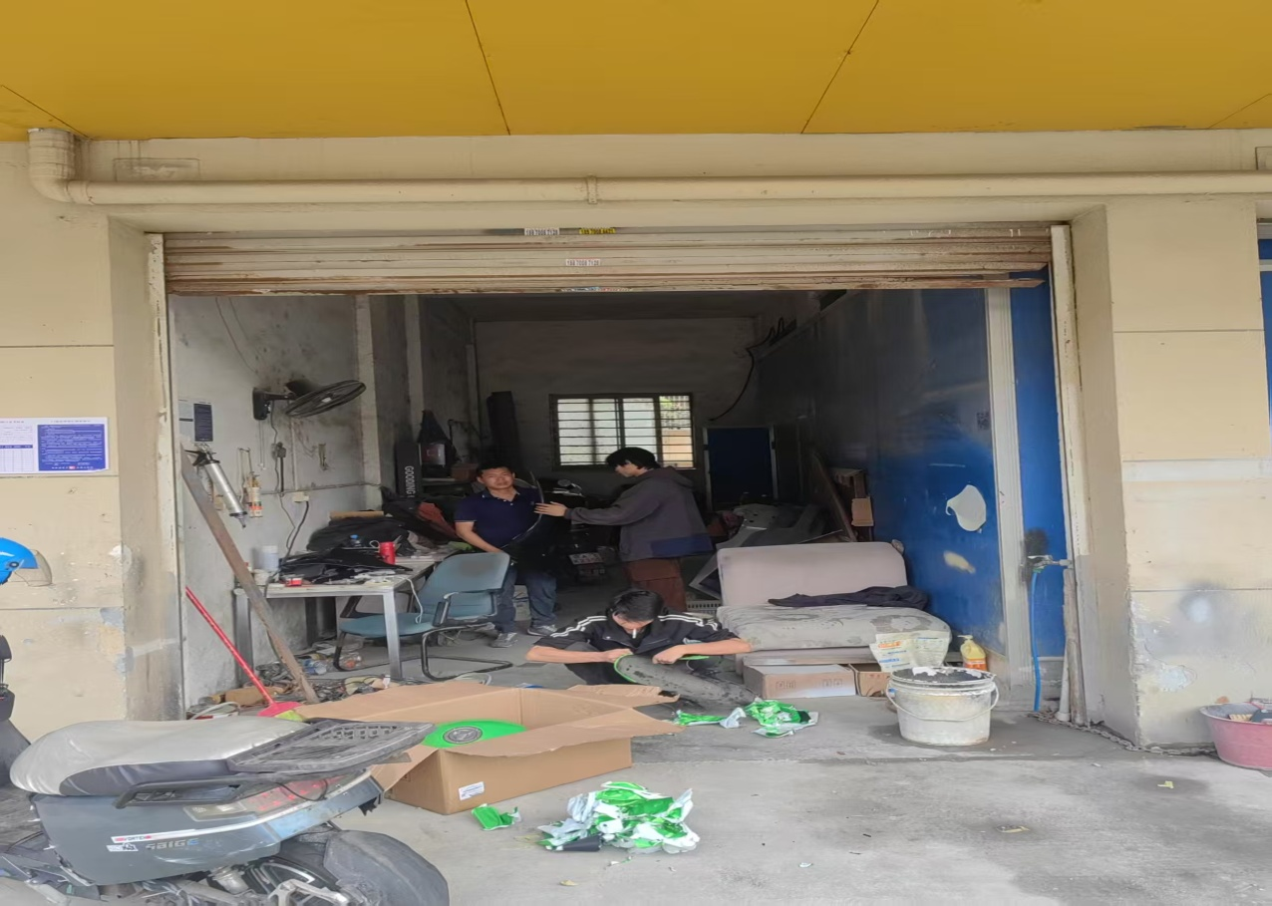
标的20：富坊安置小区店面8号店面（面积约34㎡）
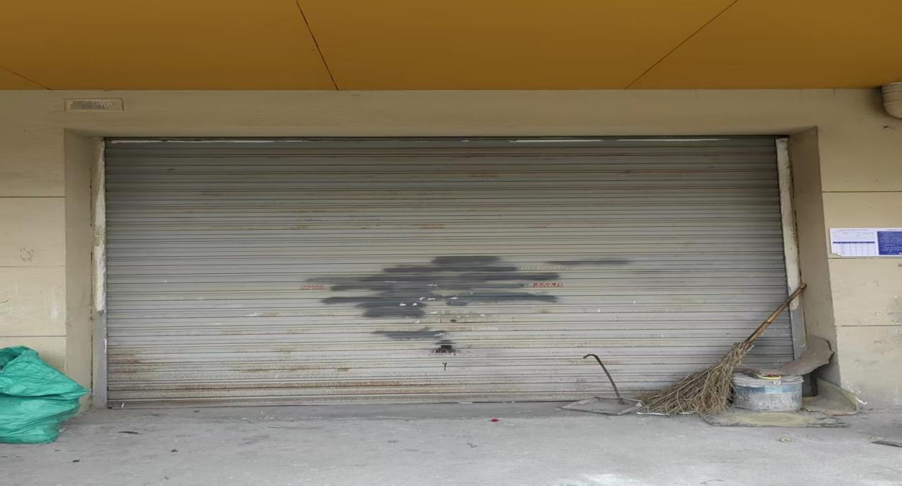
标的21：富坊安置小区店面9号店面（面积约22㎡）
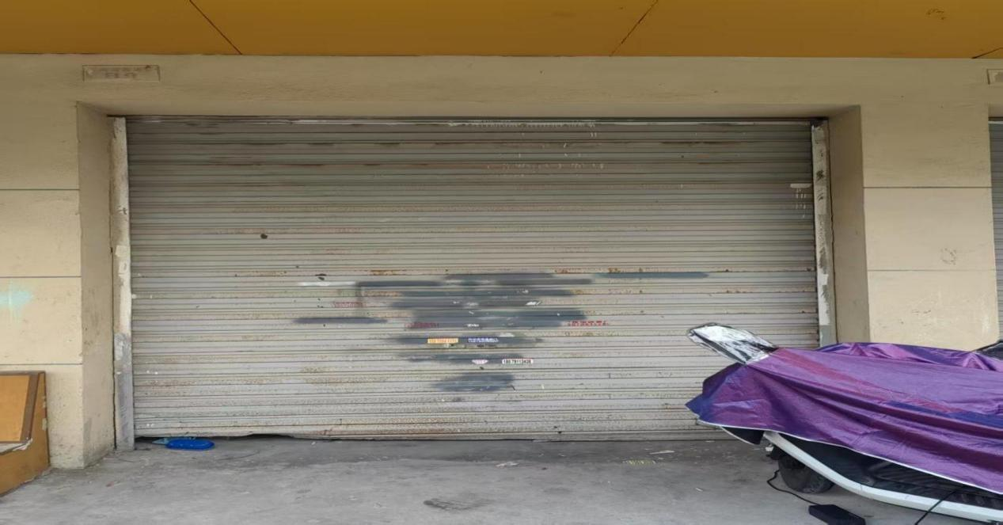
标的22：富坊安置小区店面10号店面（面积约22㎡）
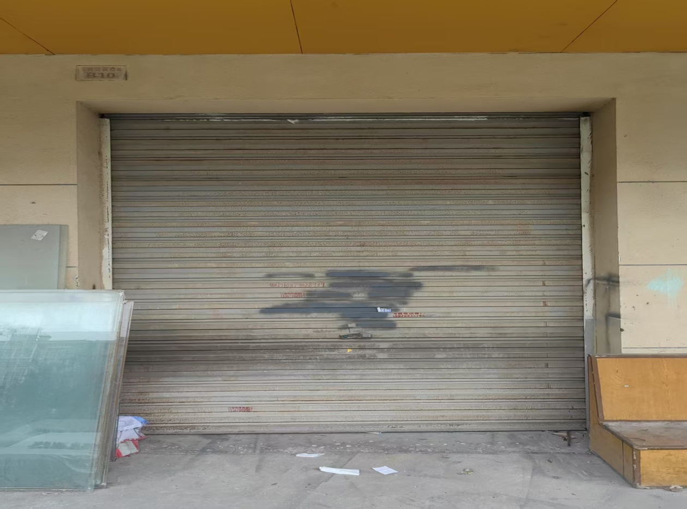
标的23：富坊安置小区店面11号店面（面积约34㎡）
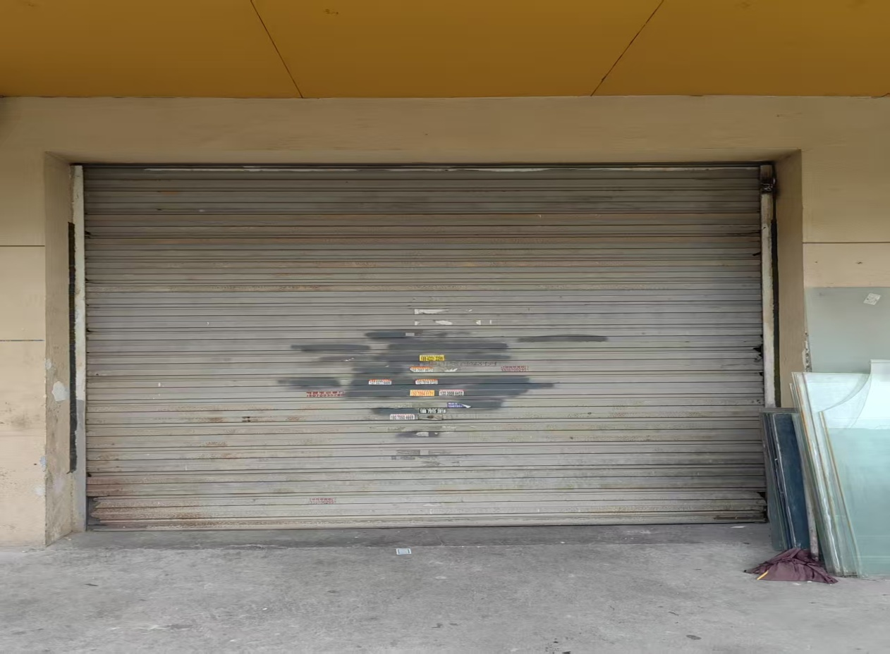
标的24：富坊安置小区店面12号店面（面积约31㎡）
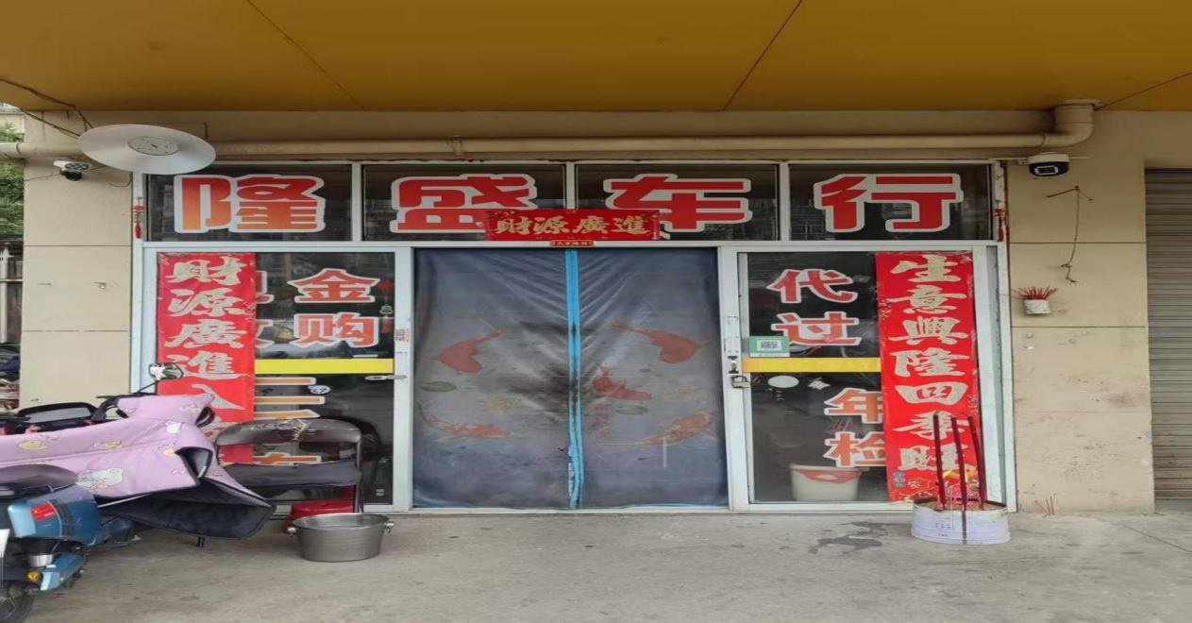
标的25：富坊安置小区店面13号店面（面积约31㎡）
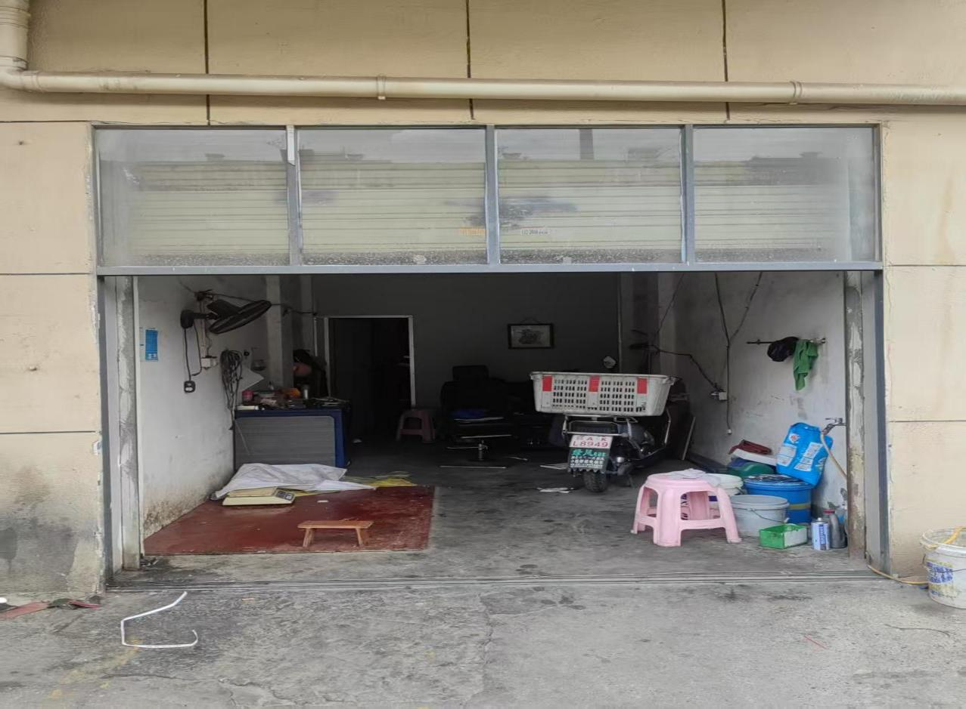标的26：富坊安置小区店面14号店面（面积约32㎡）
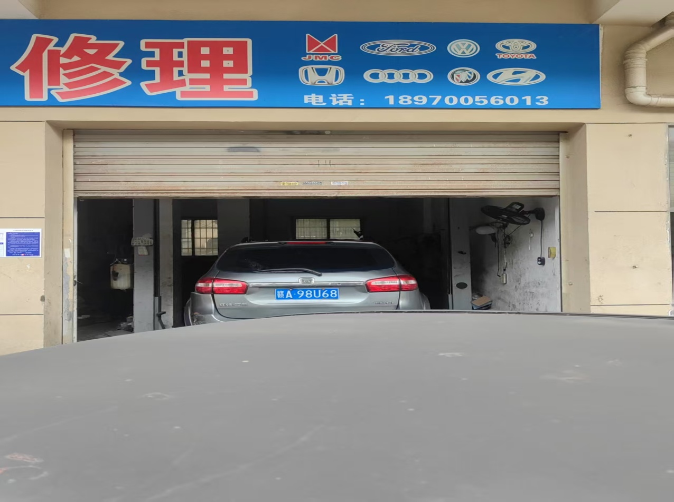
标的27：富坊安置小区店面15号店面（面积约23㎡）
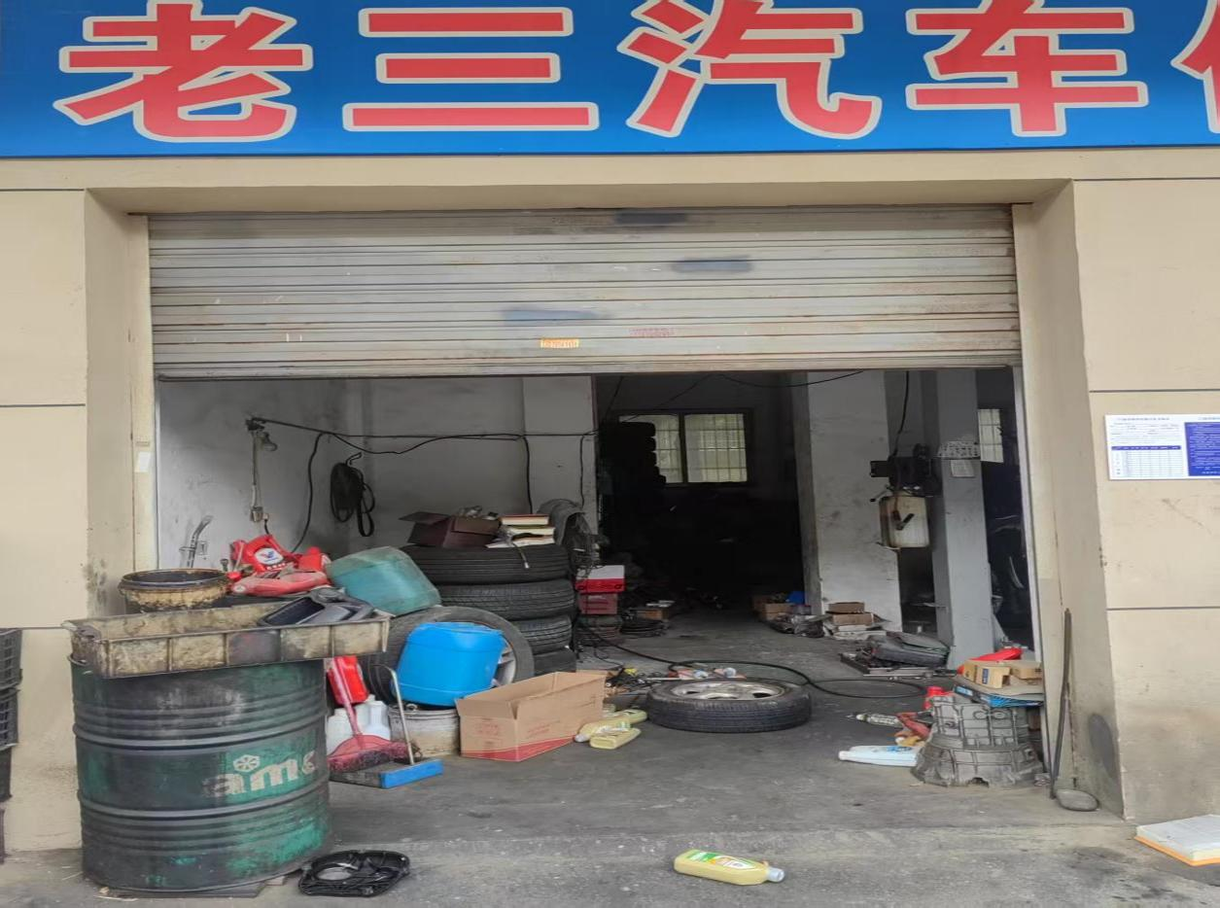
标的28：富坊安置小区店面16号店面（面积约23㎡）
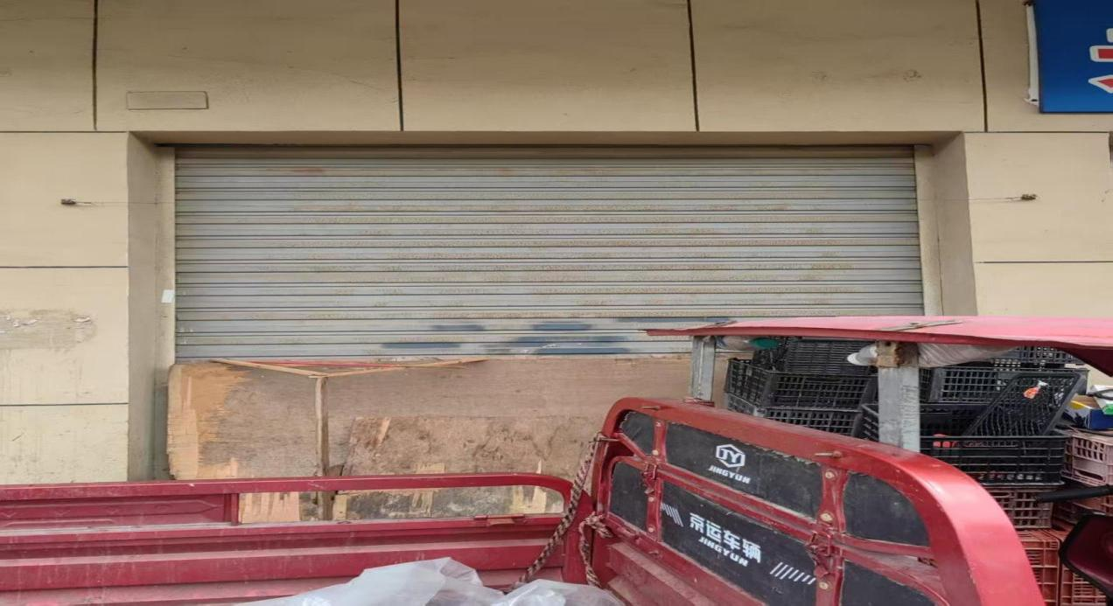
标的29：富坊安置小区店面17号店面（面积约38㎡）
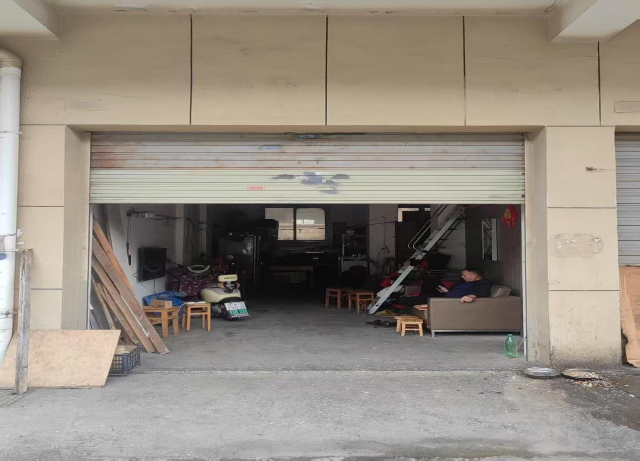
标的30：富坊安置小区店面18号店面（面积约31㎡）
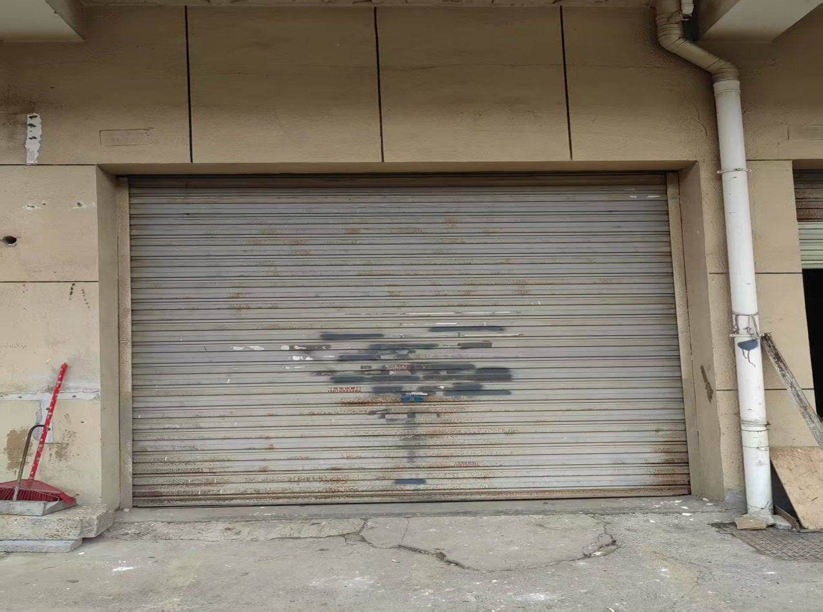
标的31：富坊安置小区店面19号店面（面积约32㎡）
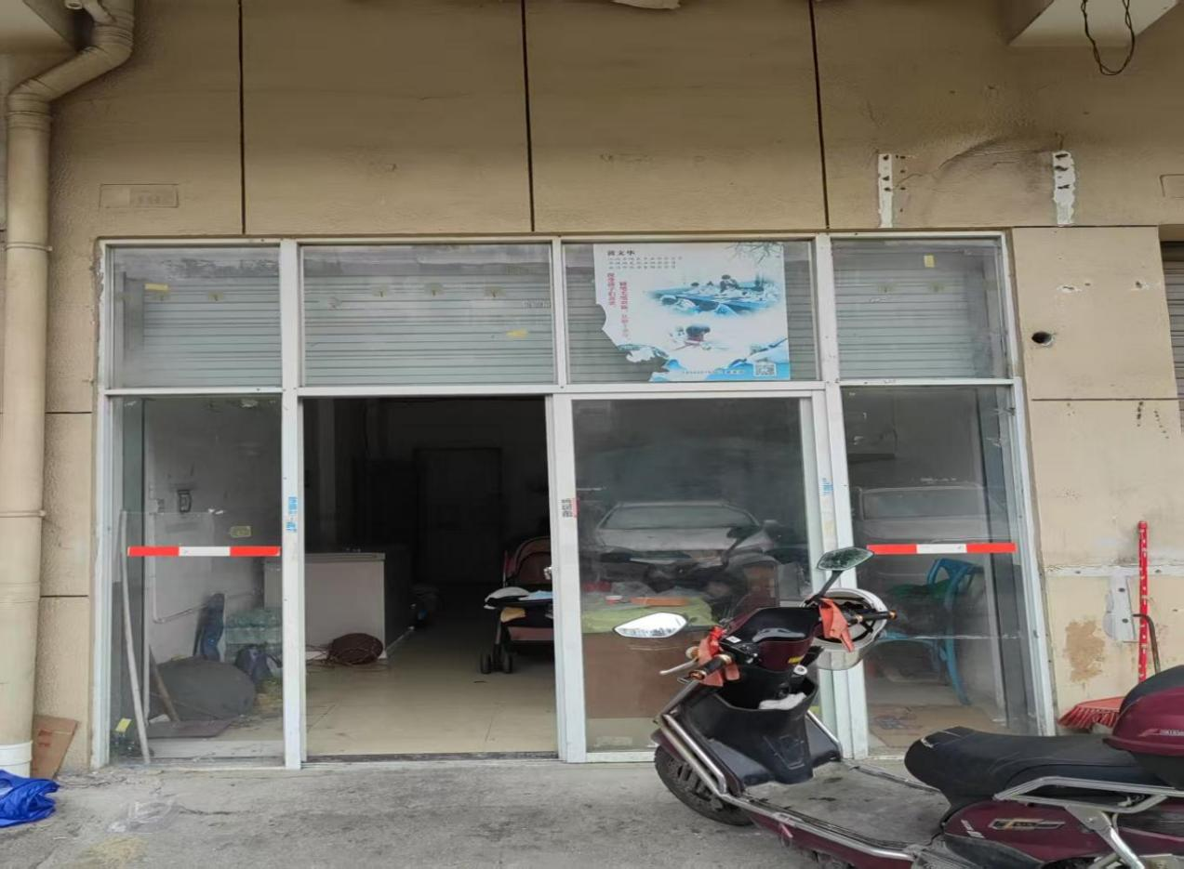
标的32：富坊安置小区店面20号店面（面积约35㎡）
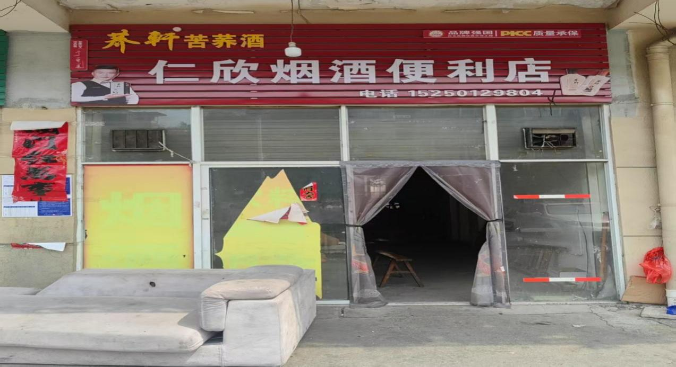
标的33：富坊安置小区店面21号店面（面积约24㎡）
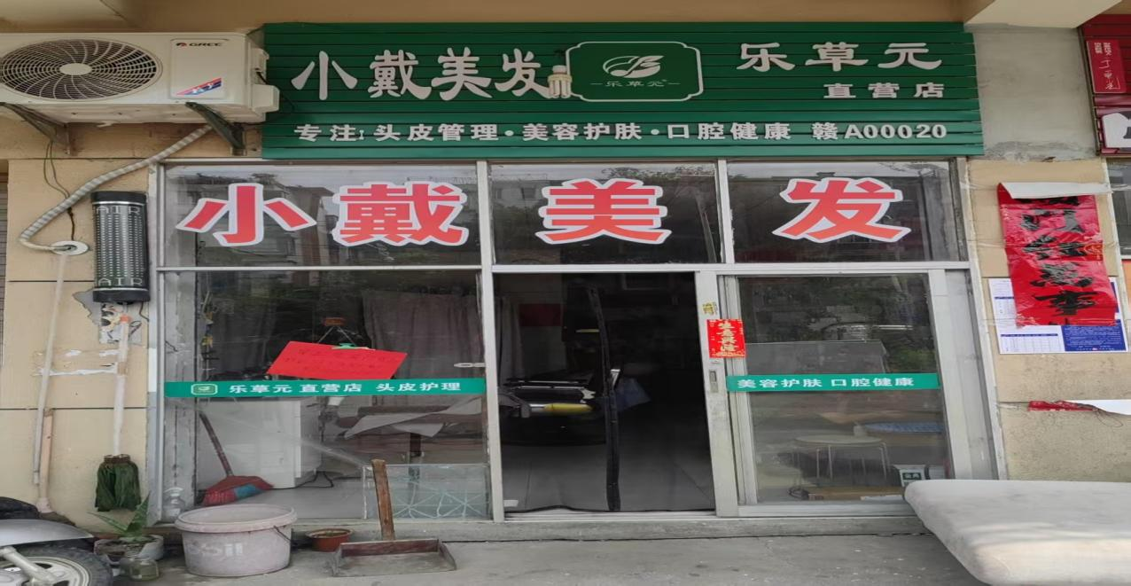
标的34：富坊安置小区店面22号店面（面积约24㎡）
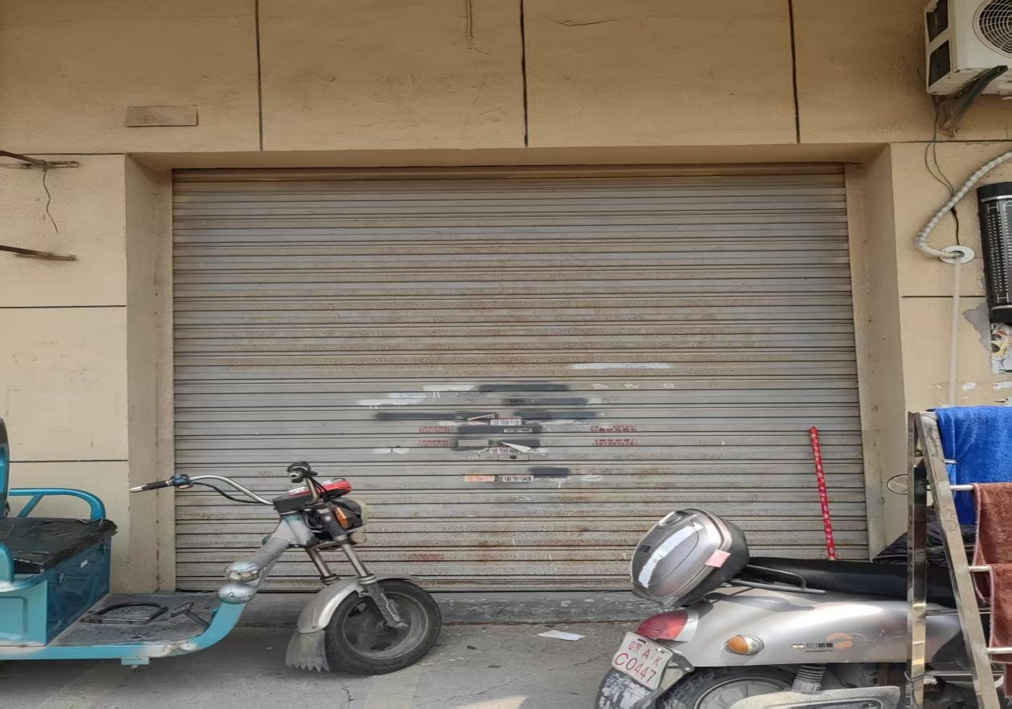

标的35：富坊安置小区店面23号店面（面积约30㎡）
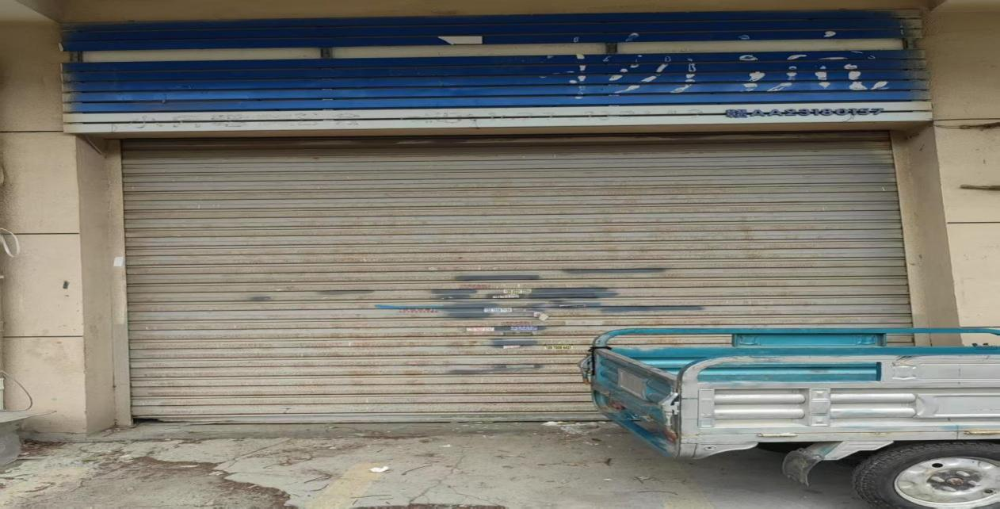
标的36：富坊安置小区店面24号店面（面积约32㎡）
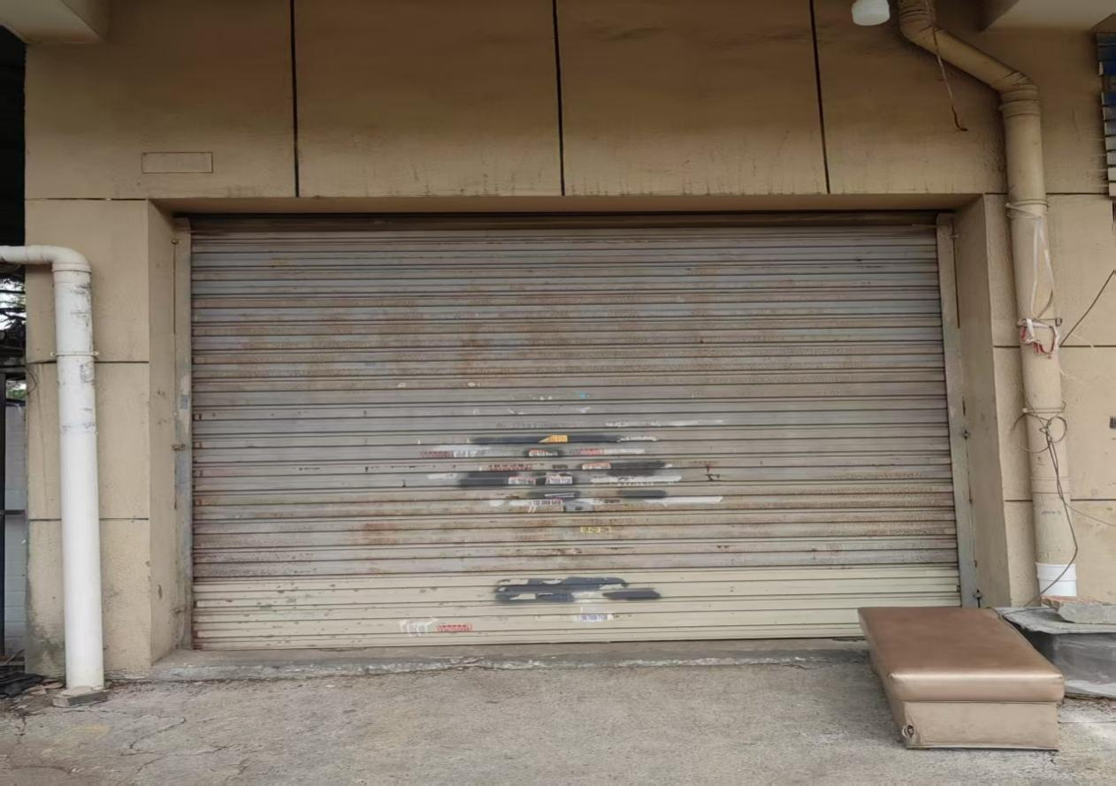
标的37：富坊安置小区店面25号店面（面积约47㎡）
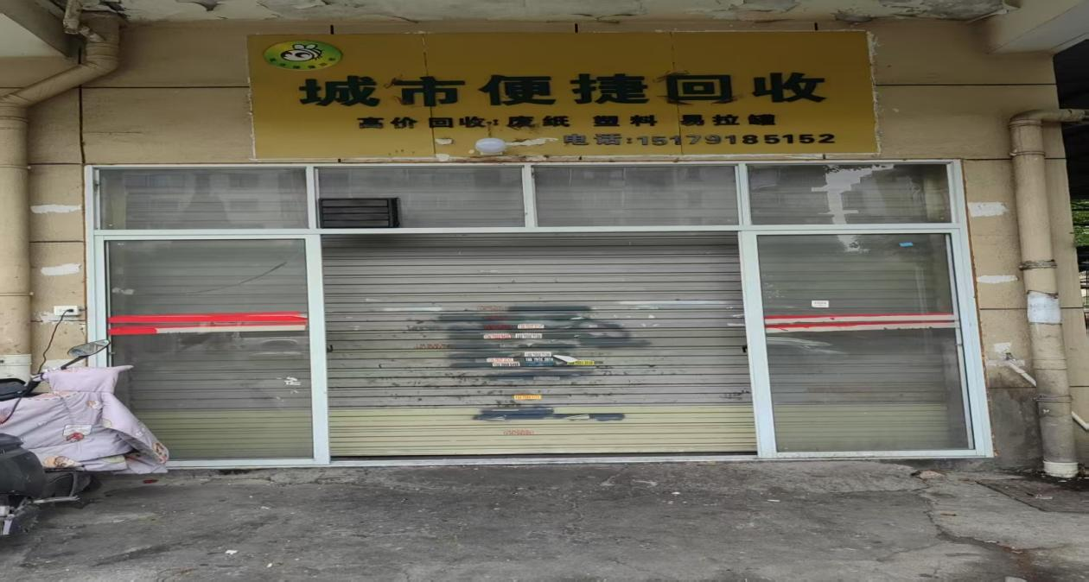
标的38：富坊安置小区店面26号店面（面积约61㎡）
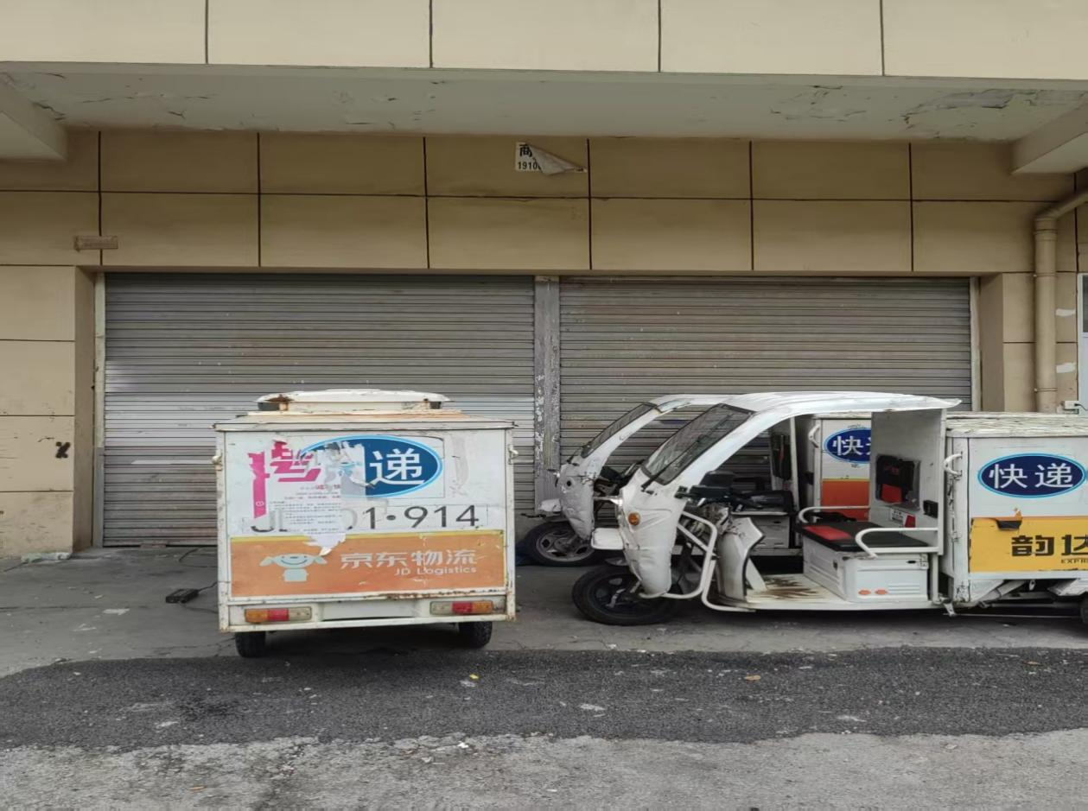
标的39：富坊安置小区店面27号店面（面积约38㎡）
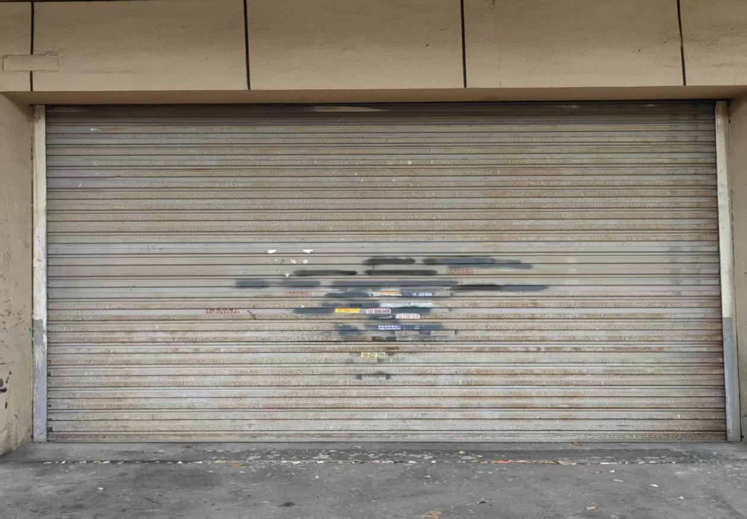
标的40：富坊安置小区店面28号店面（面积约34㎡）
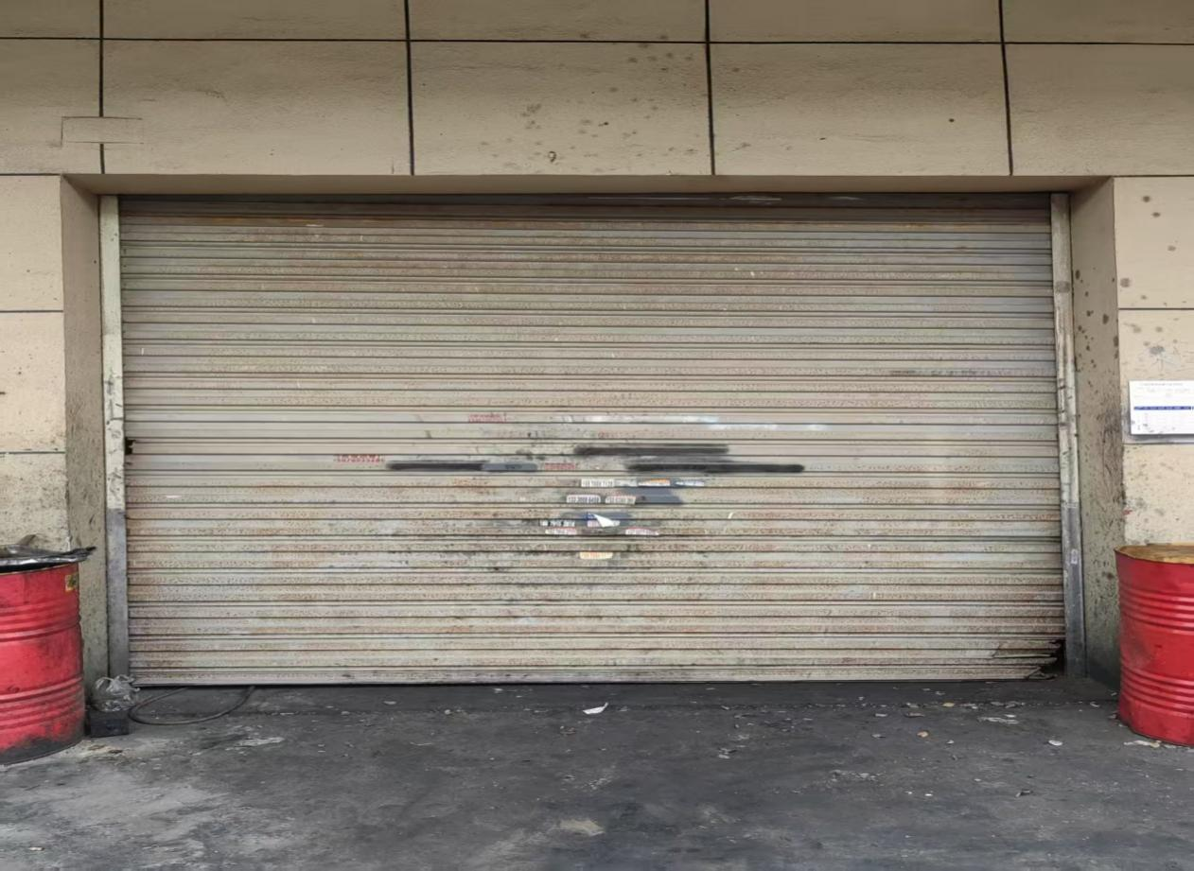

标的41：富坊安置小区店面29号店面（面积约66㎡）
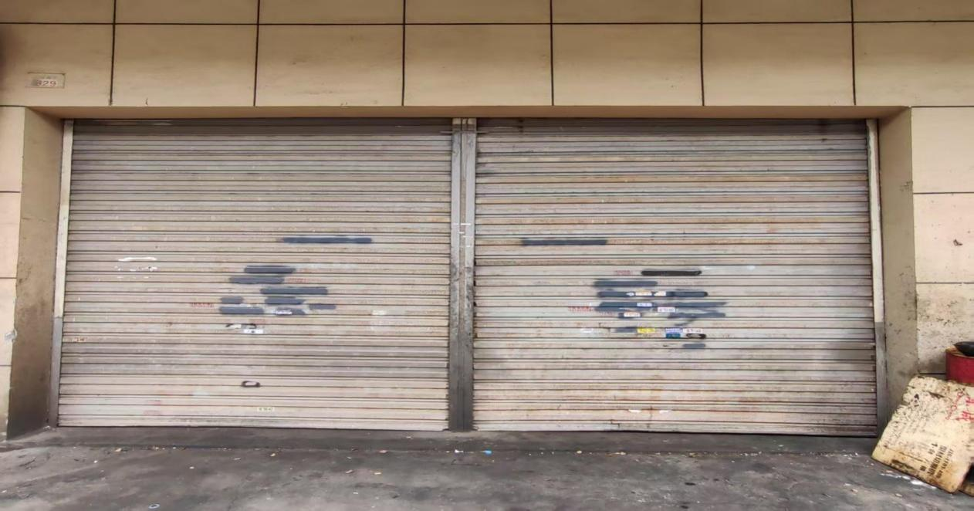
标的42：富坊安置小区店面30号店面（面积约42㎡）
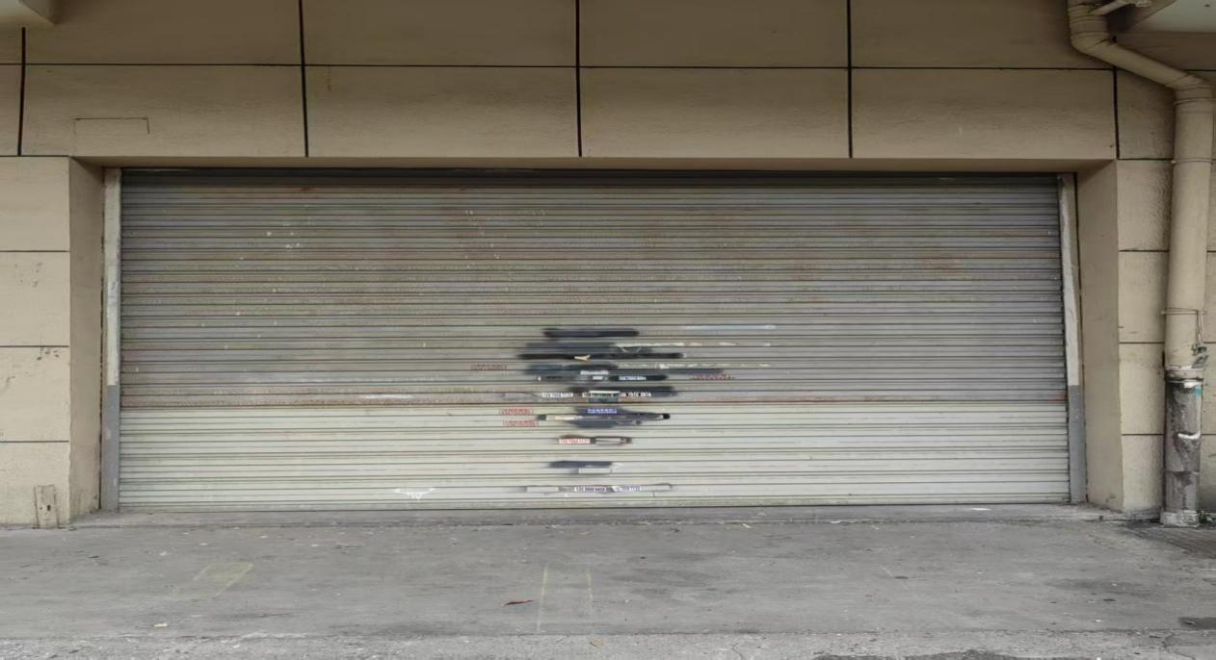
标的43：富坊安置小区店面31号店面（面积约37㎡）
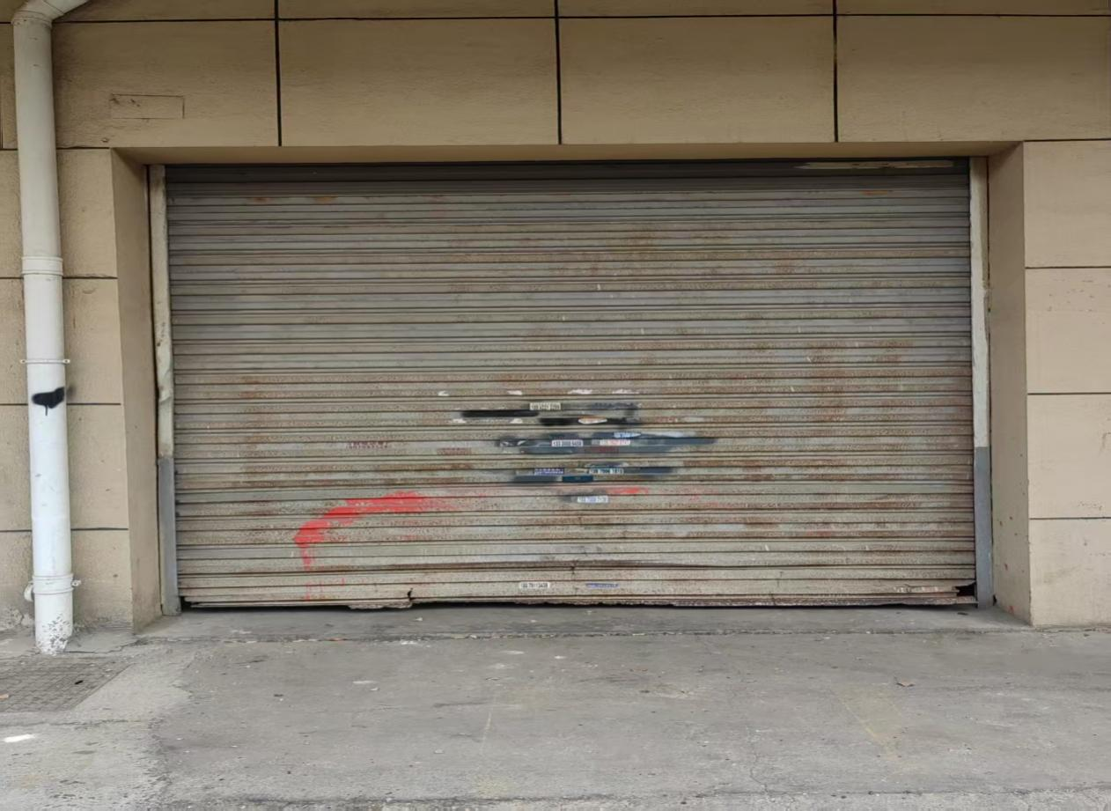
标的44：富坊安置小区店面32号店面（面积约43㎡）
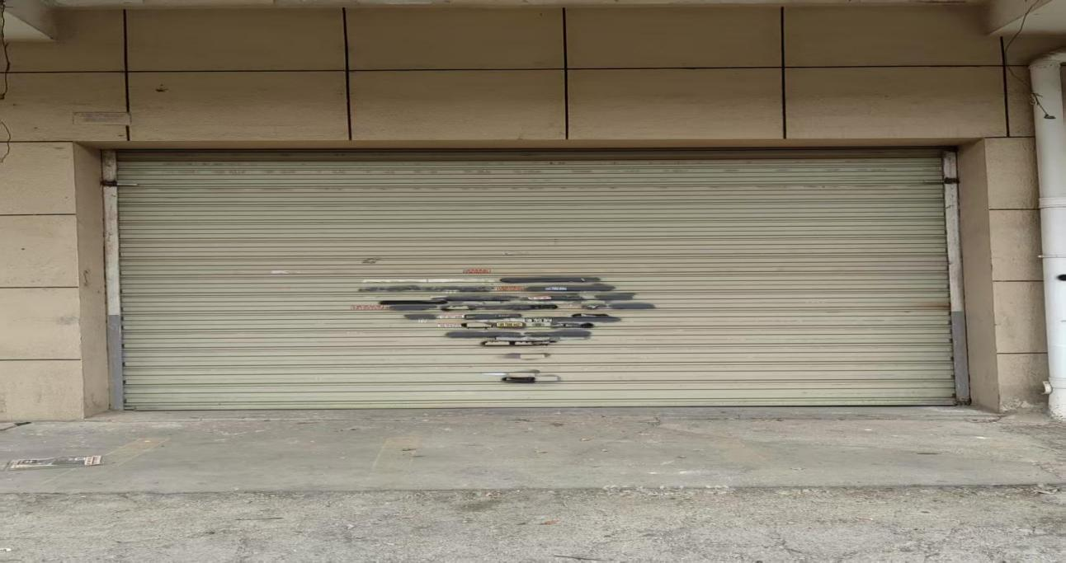
标的45：富坊安置小区店面33号店面（面积约22㎡）
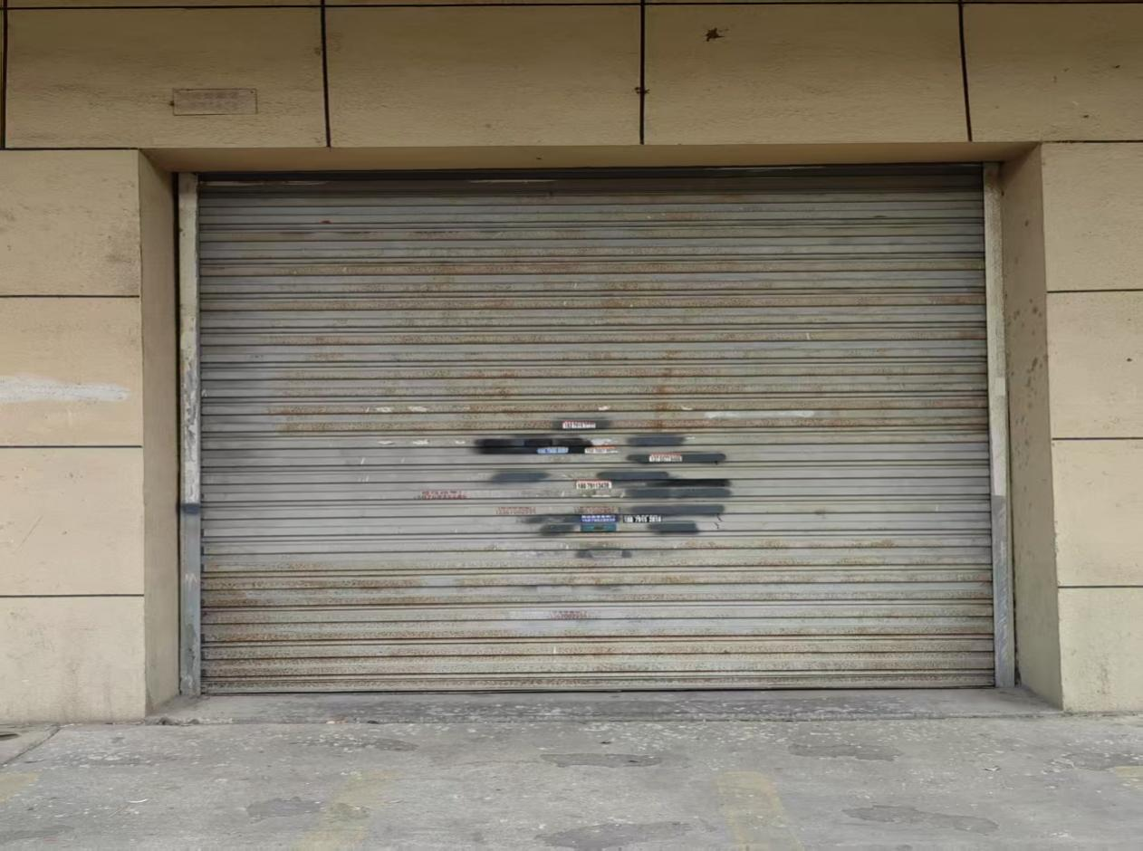
标的46：富坊安置小区店面34号店面（面积约22㎡）
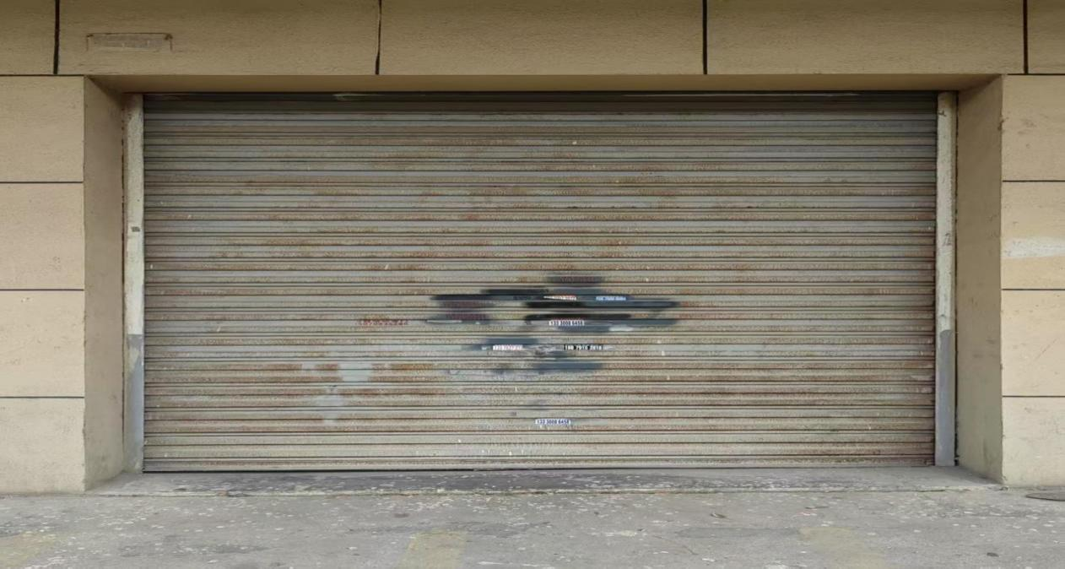
标的47：富坊安置小区店面35号店面（面积约43㎡）
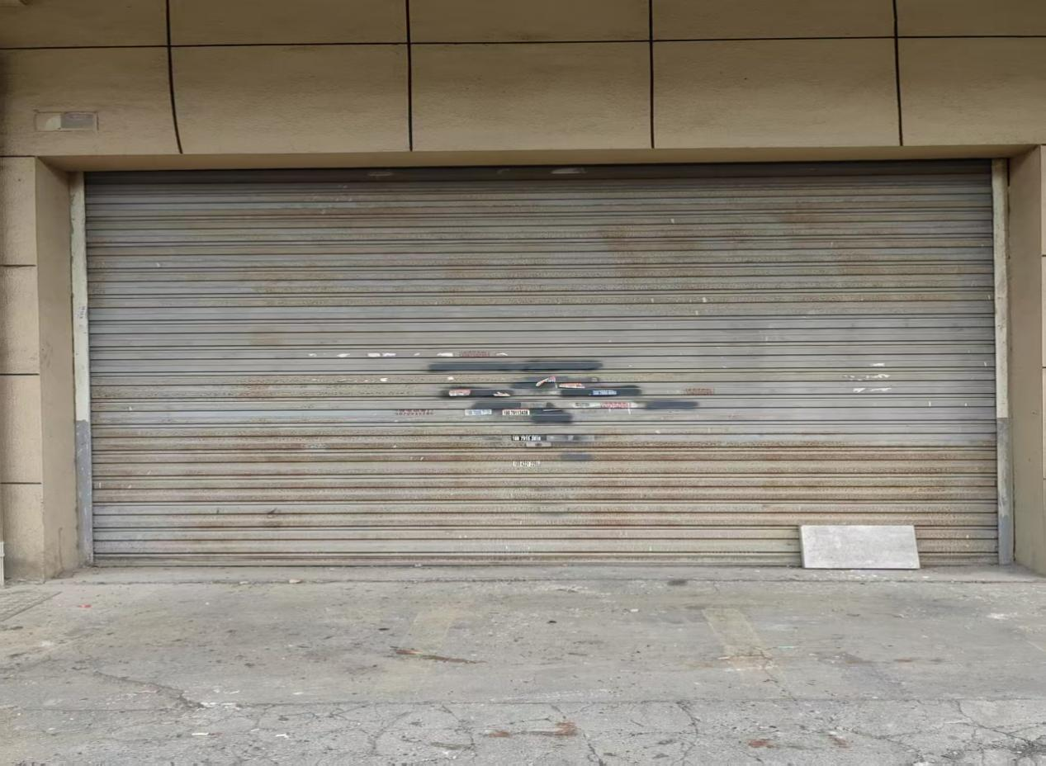
标的48：富坊安置小区店面36号店面（面积约41㎡）
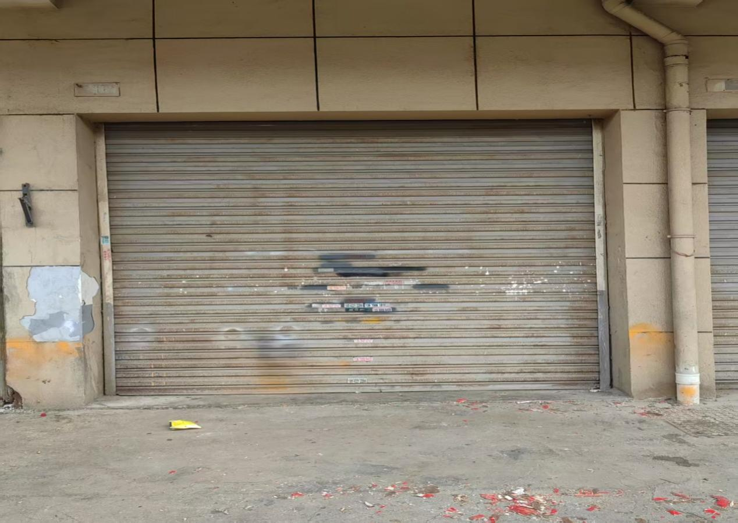
标的49：富坊安置小区店面37号店面（面积约37㎡）
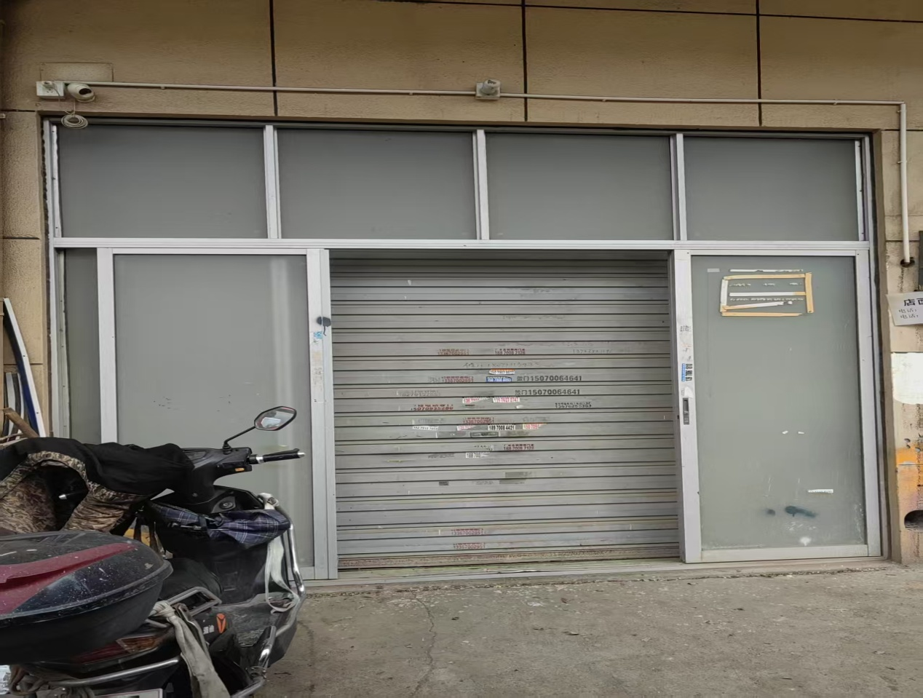
标的50：富坊安置小区店面38号店面（面积约27㎡）
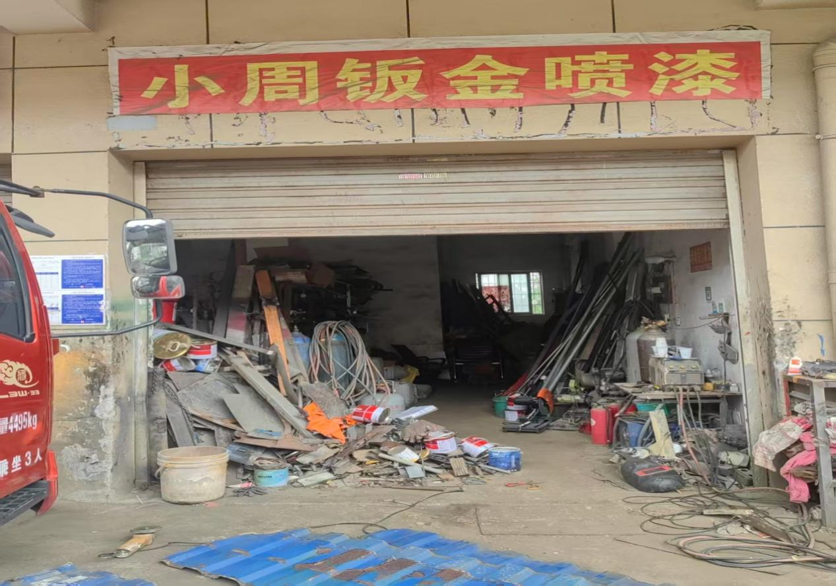
标的51：富坊安置小区店面39号店面（面积约33㎡）
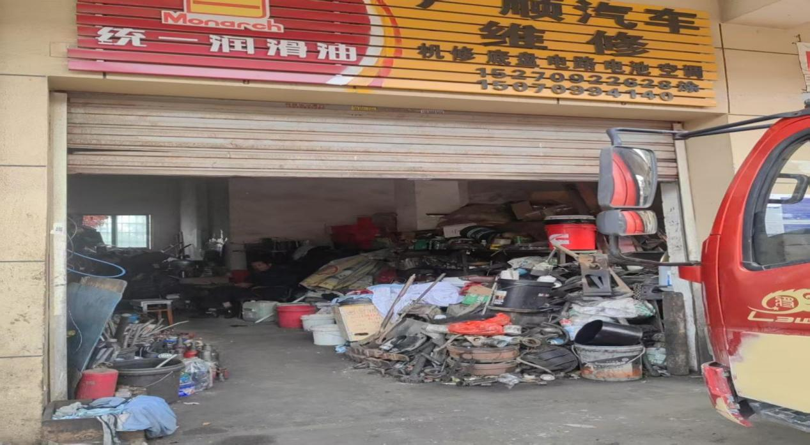
标的52：富坊安置小区店面40号店面（面积约32㎡）
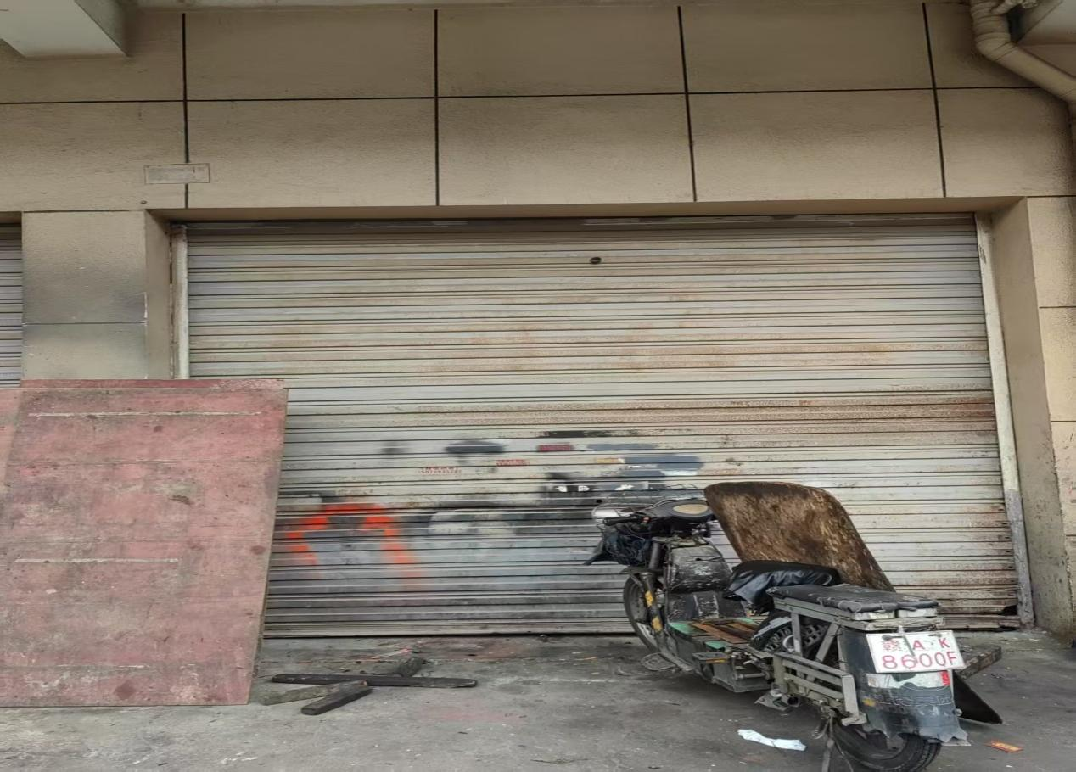
标的53：富坊安置小区店面41号店面（面积约30㎡）
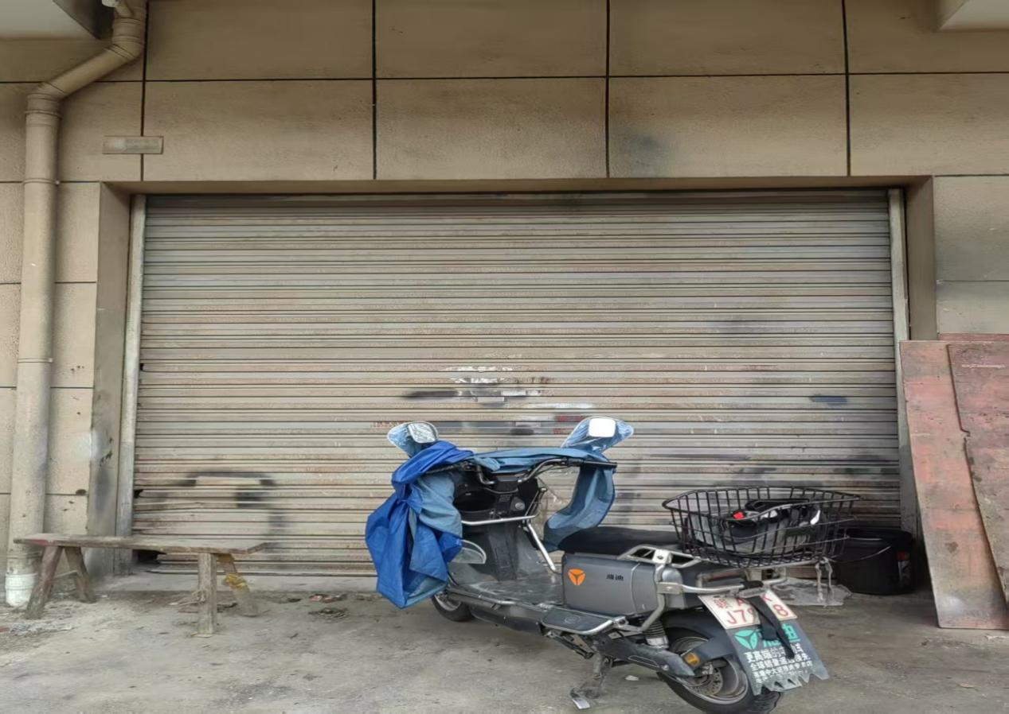
标的54：富坊安置小区店面42号店面（面积约30㎡）
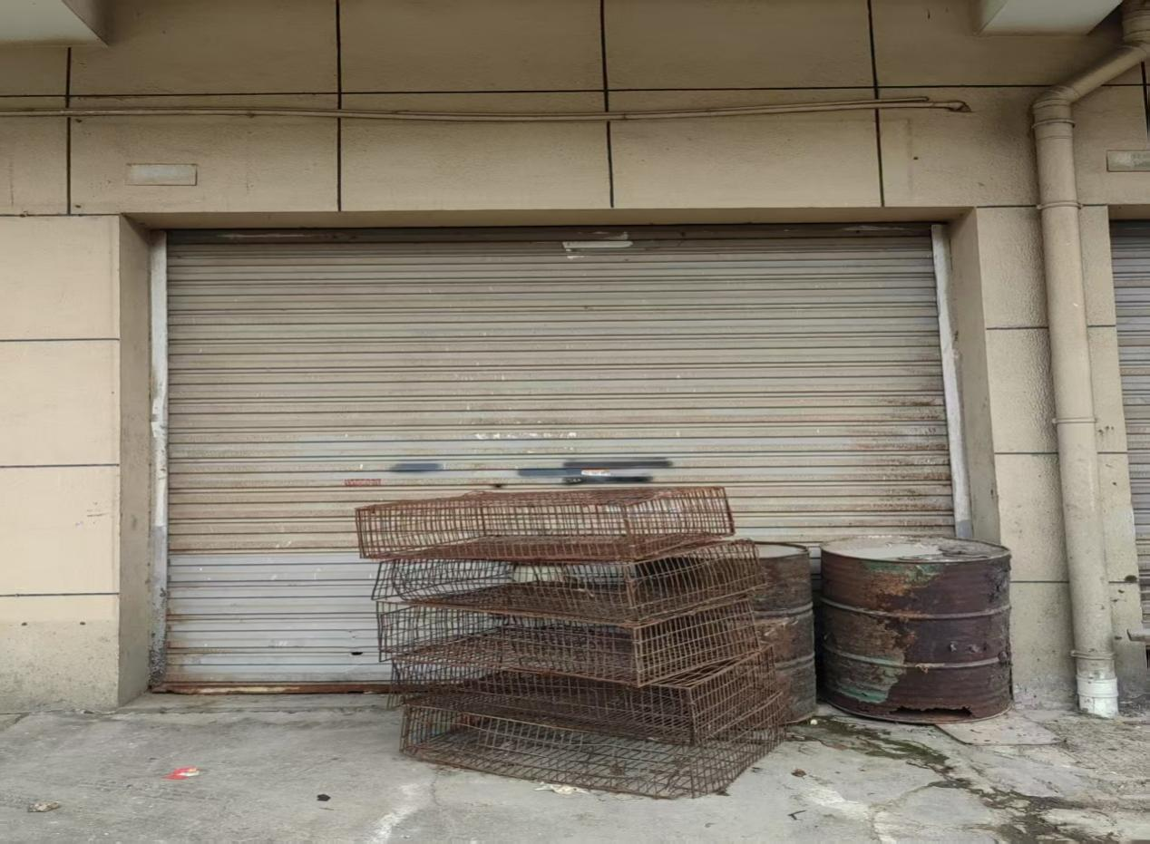
标的55：富坊安置小区店面43号店面（面积约32㎡）
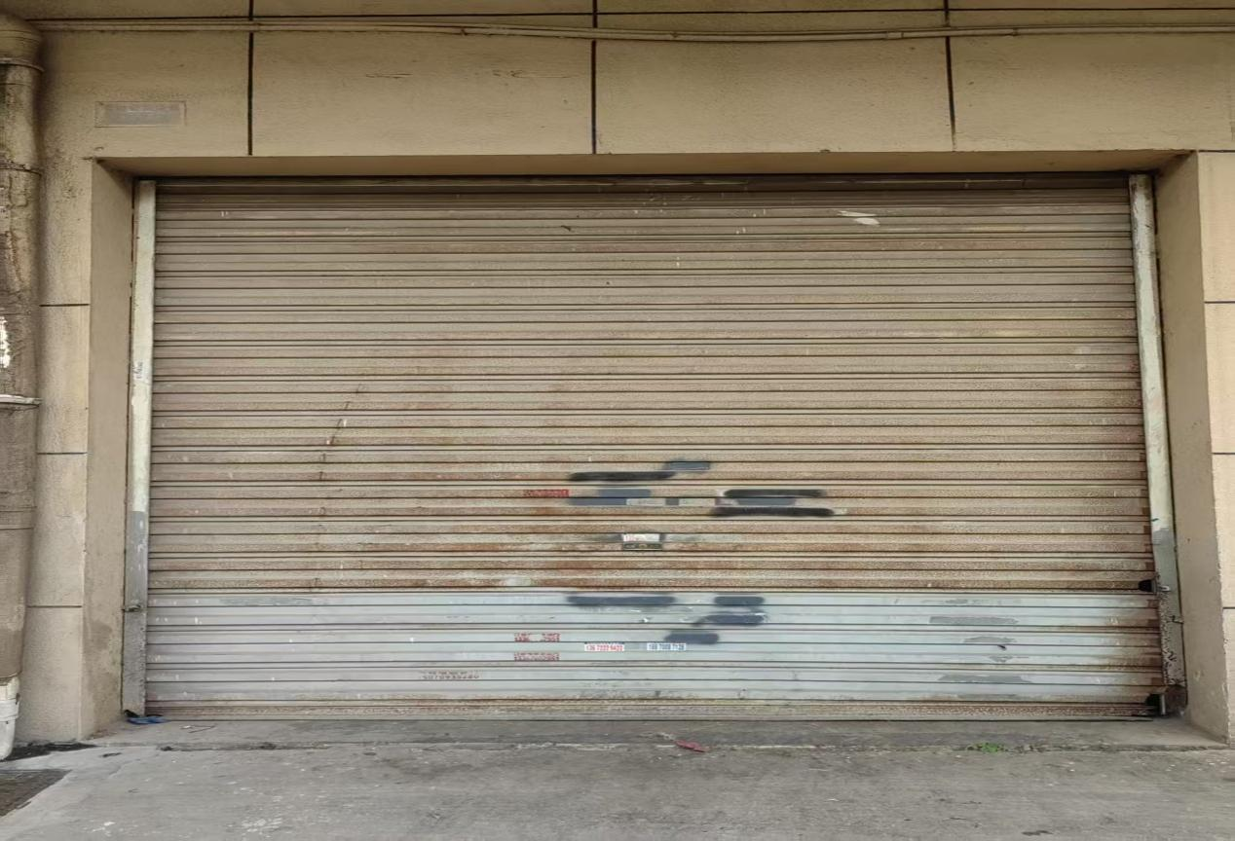
标的56：富坊安置小区店面44号店面（面积约35㎡）
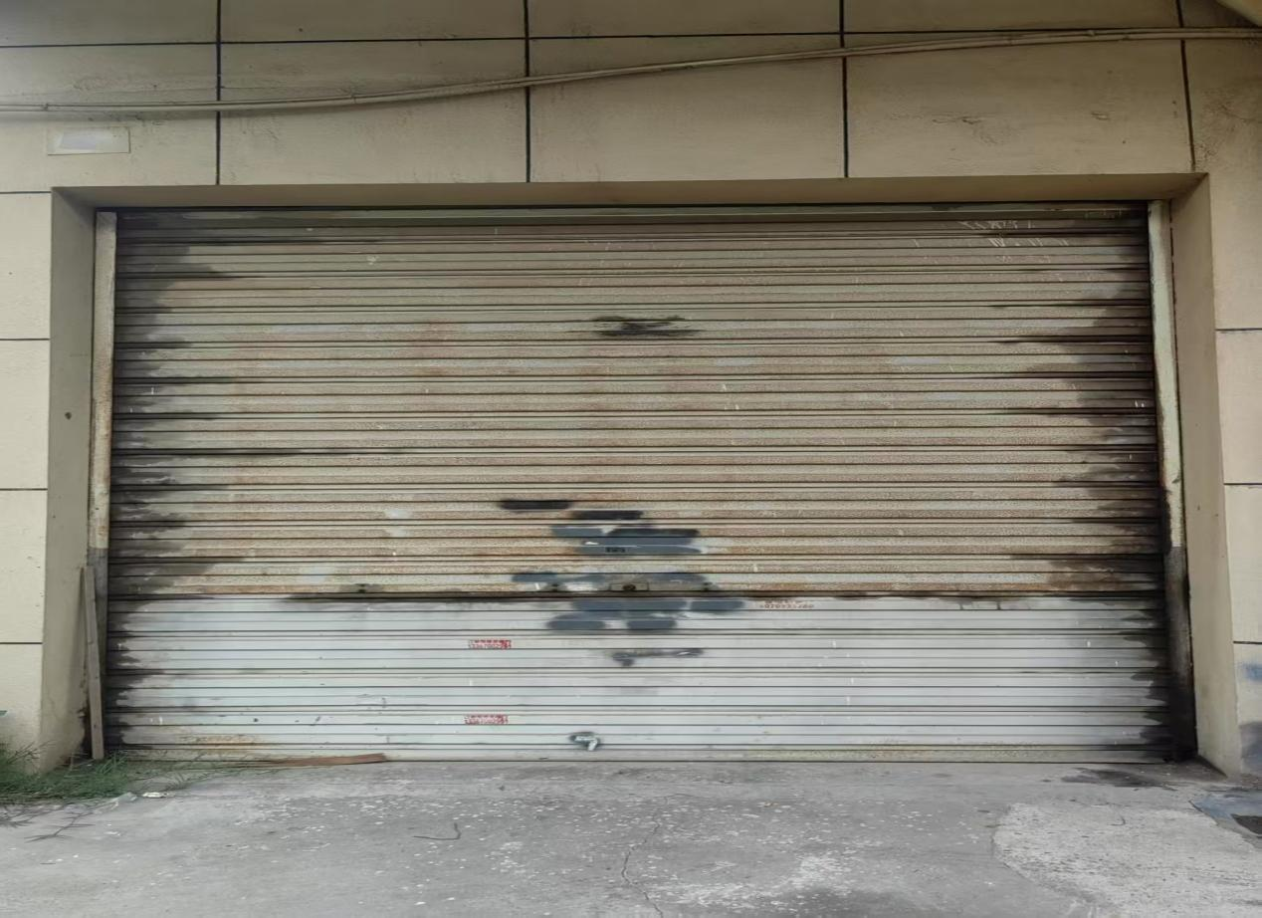
标的57：李埠第一安置小区1号店面（面积约45㎡）
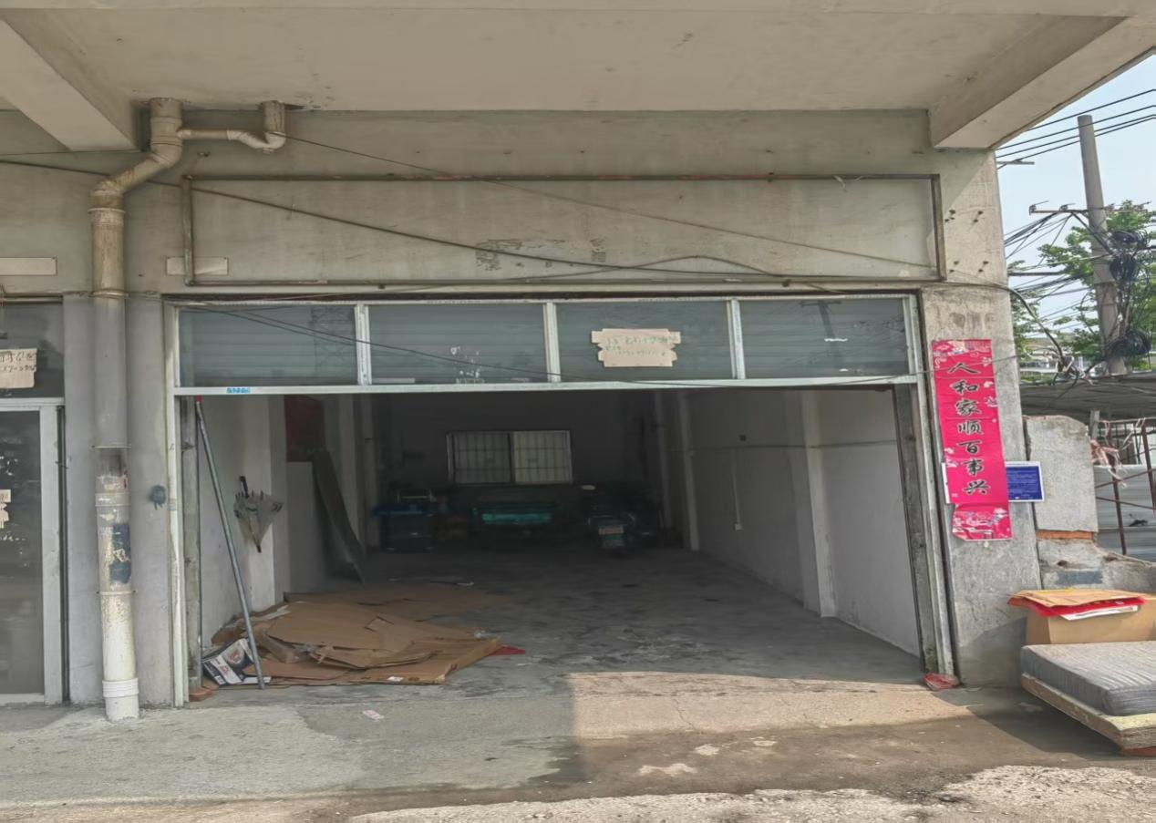
标的58：李埠第一安置小区2号店面（面积约54㎡）
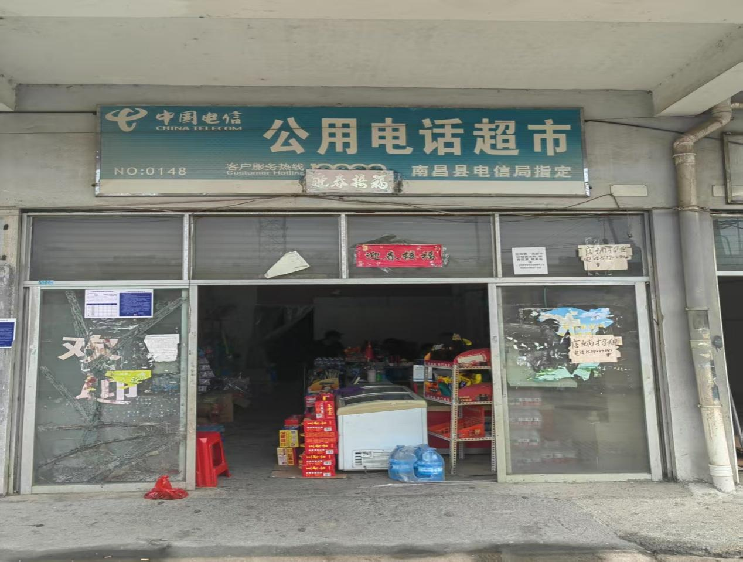
标的59：李埠第一安置小区3号店面（面积约34㎡）
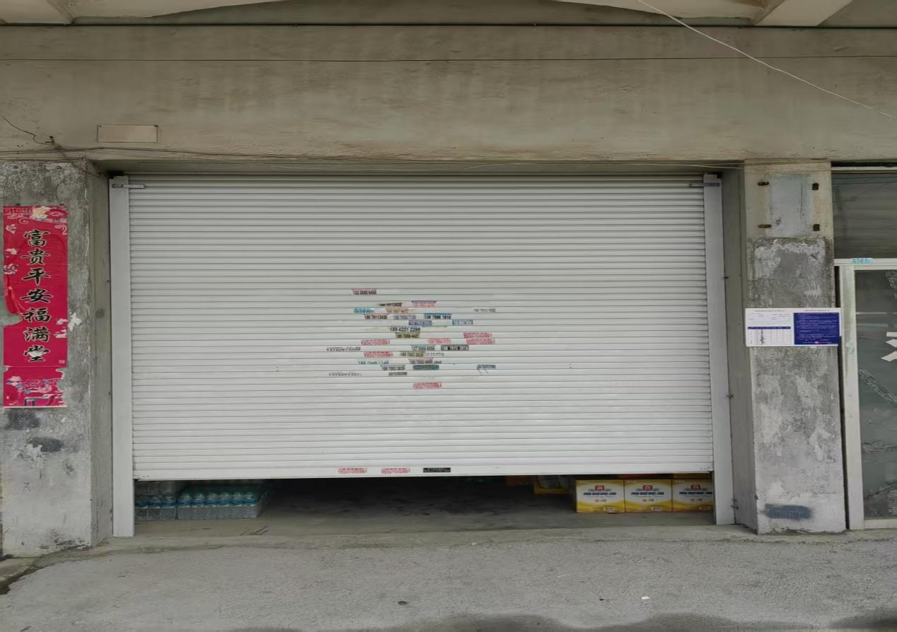
标的60：李埠第一安置小区4号店面（面积约33㎡）
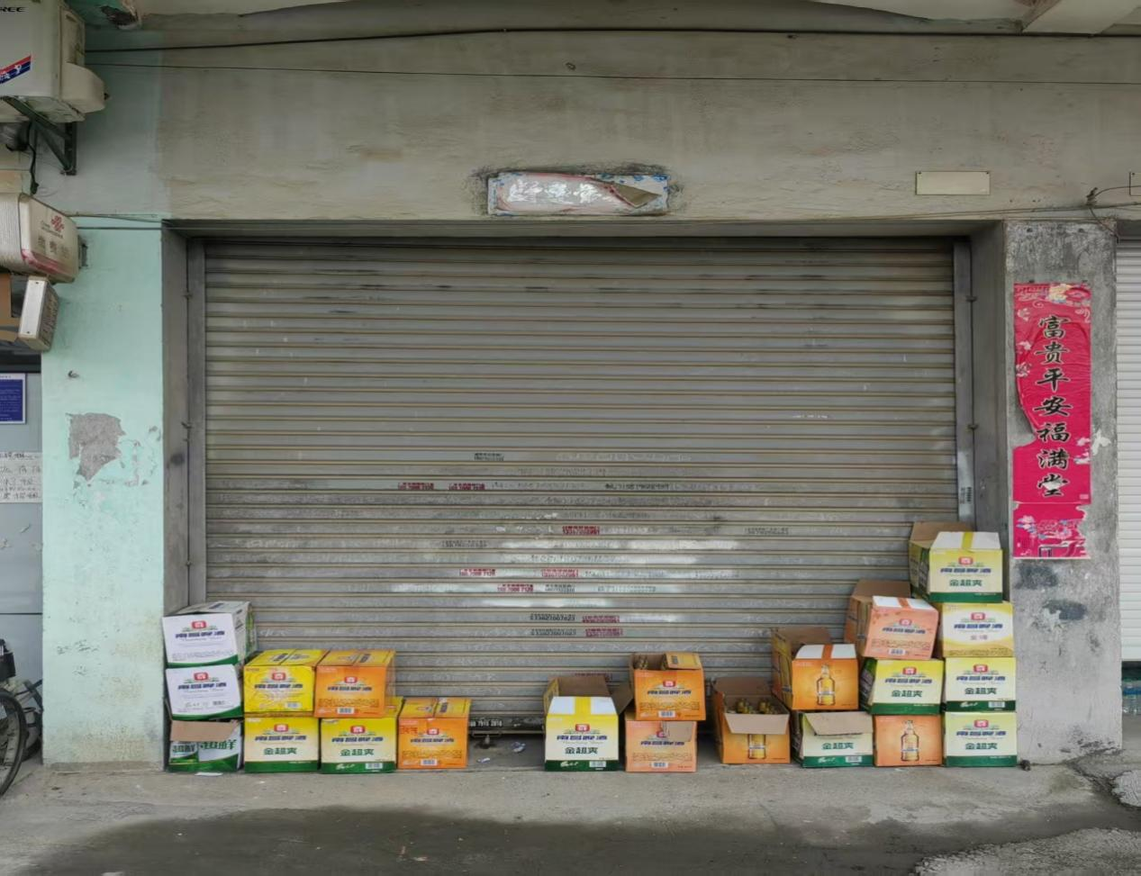
标的61：李埠第一安置小区5号店面（面积约40㎡）
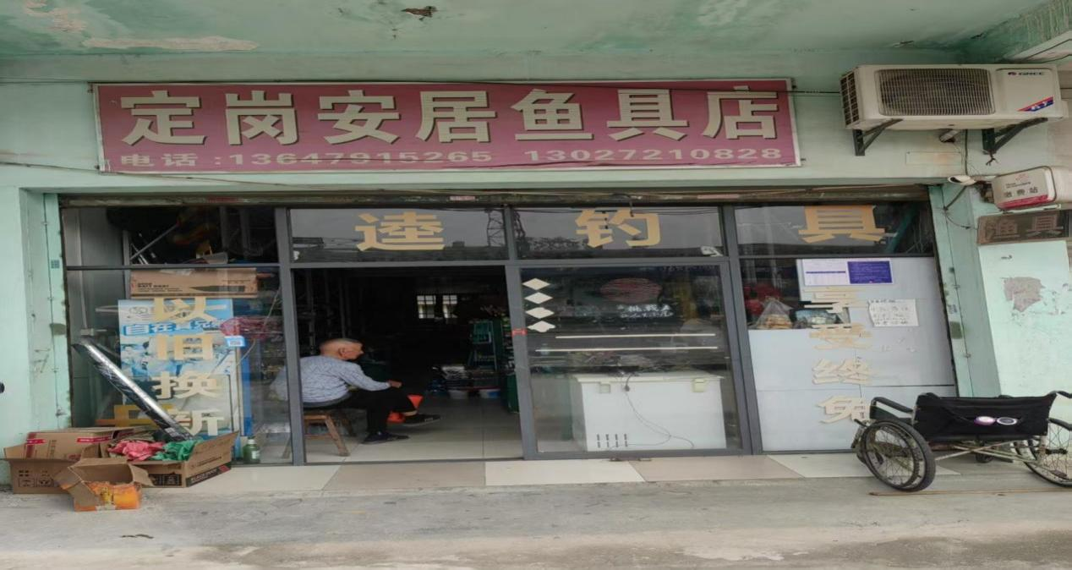
标的62：李埠第一安置小区6号店面（面积约39㎡）
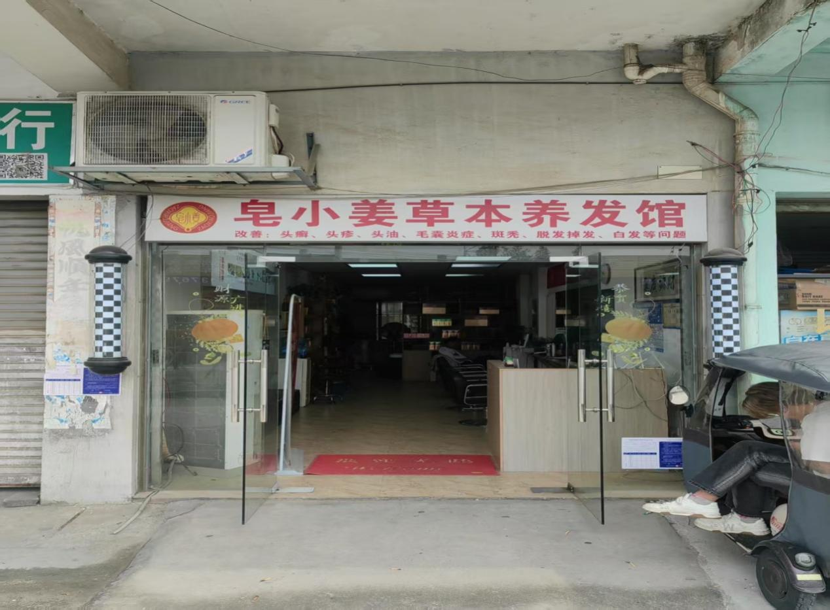
标的63：李埠第一安置小区7号店面（面积约44.5㎡）
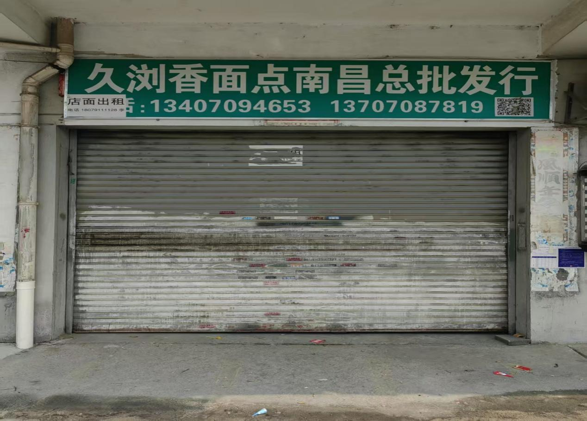
标的64：李埠第一安置小区8号店面（面积约65㎡）
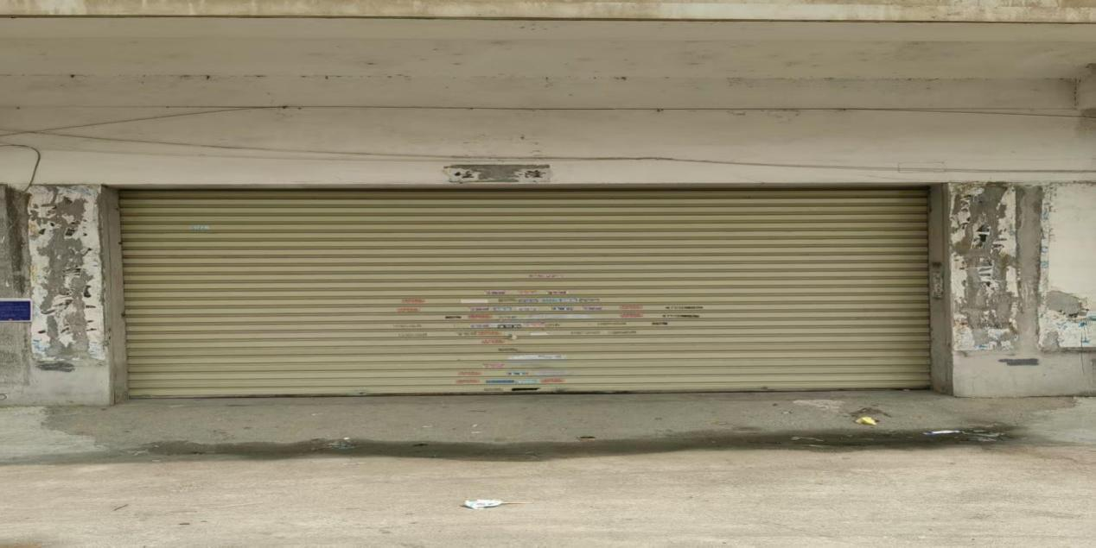
标的65：李埠第一安置小区9号店面（面积约33㎡）
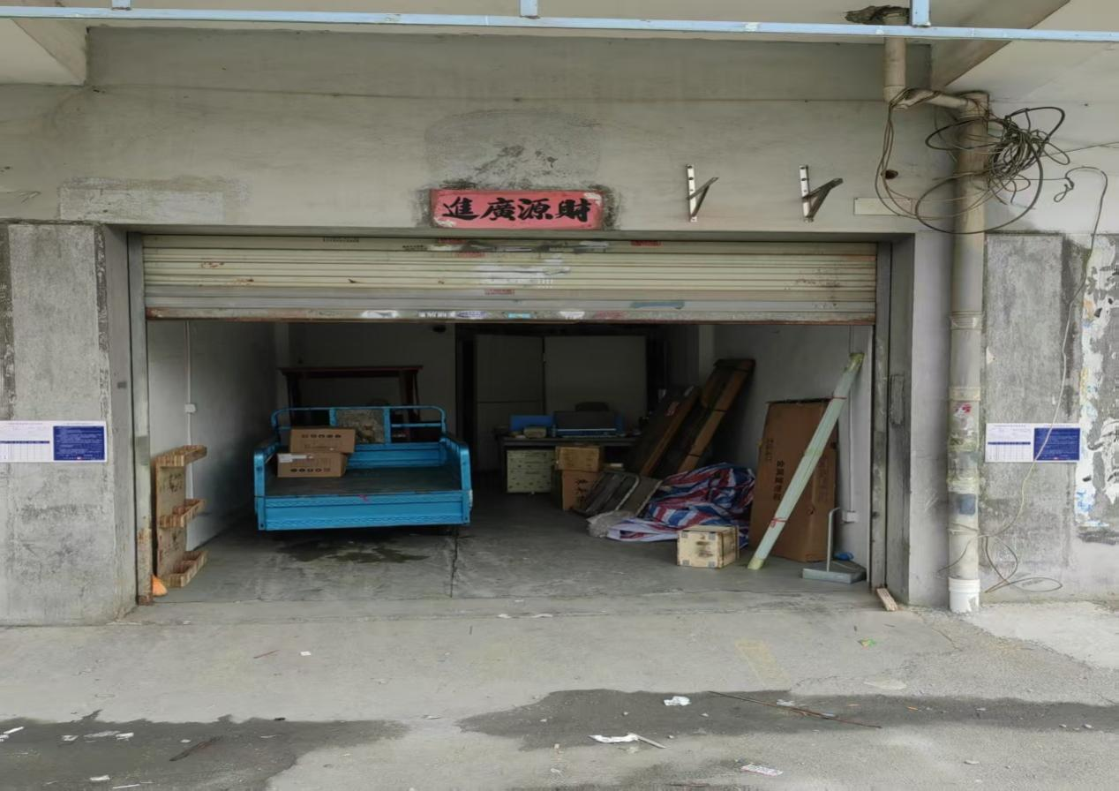
标的66：李埠第一安置小区10号店面（面积约34㎡）
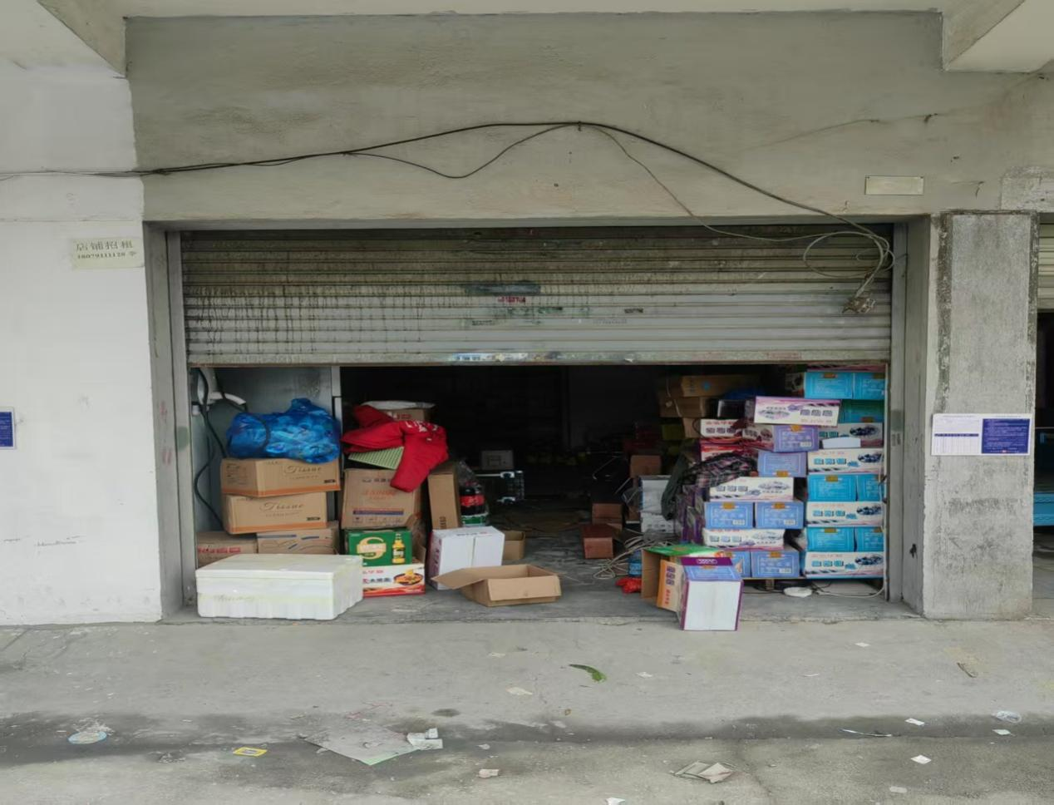
标的67：李埠第一安置小区11号店面（面积约65㎡）
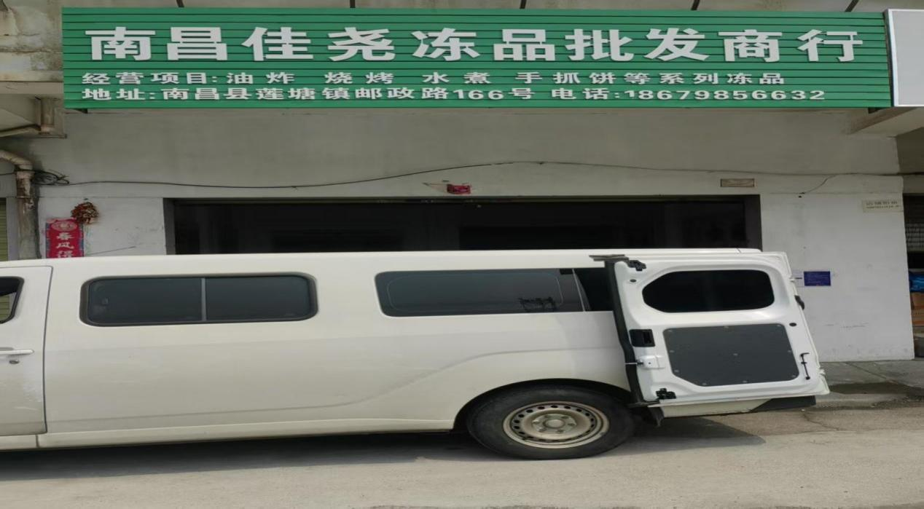
标的68：李埠第一安置小区12号店面（面积约42㎡）
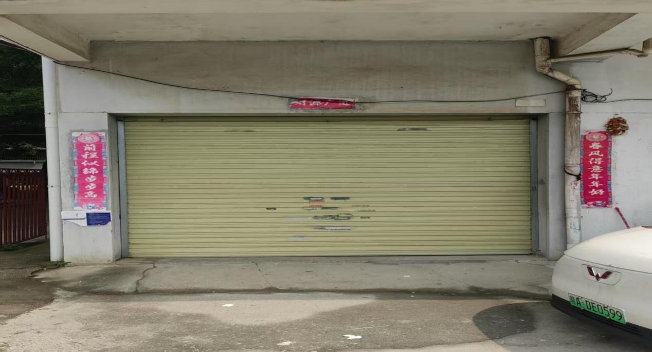
标的69：李埠第一安置小区13号店面（面积约43㎡）
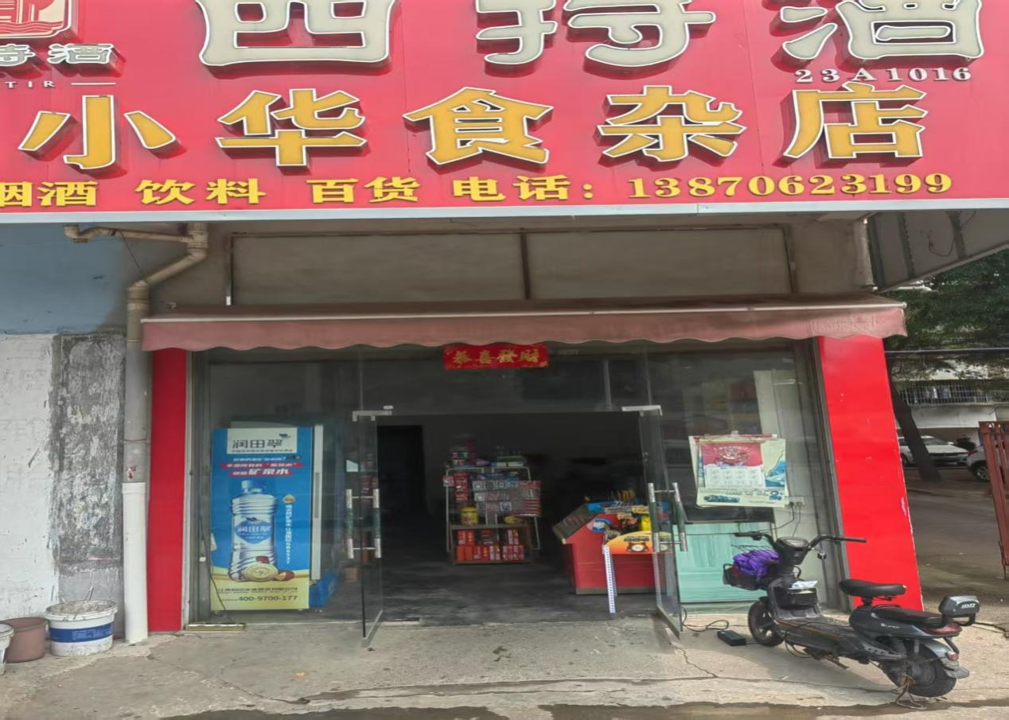
标的70：李埠第一安置小区14号店面（面积约64㎡）
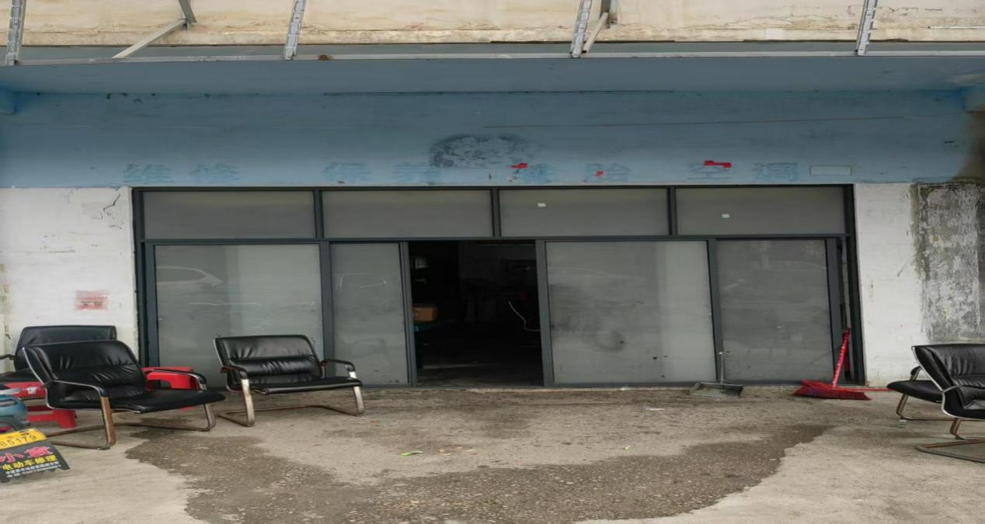
标的71：李埠第一安置小区15号店面（面积约35㎡）
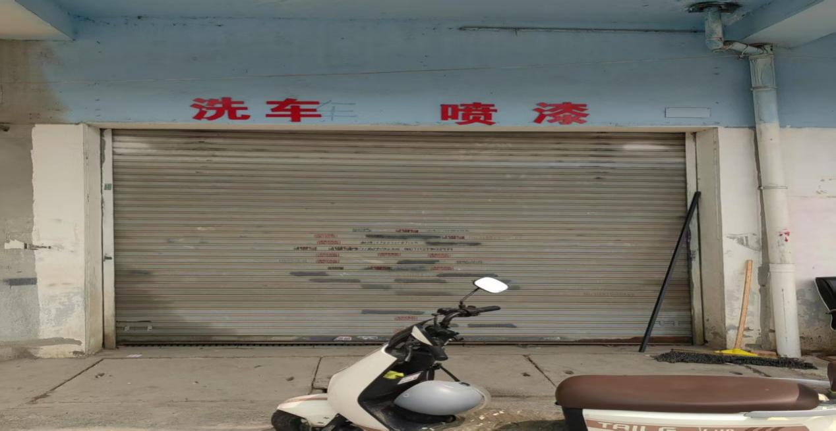
标的72：李埠第一安置小区16号店面（面积约36㎡）
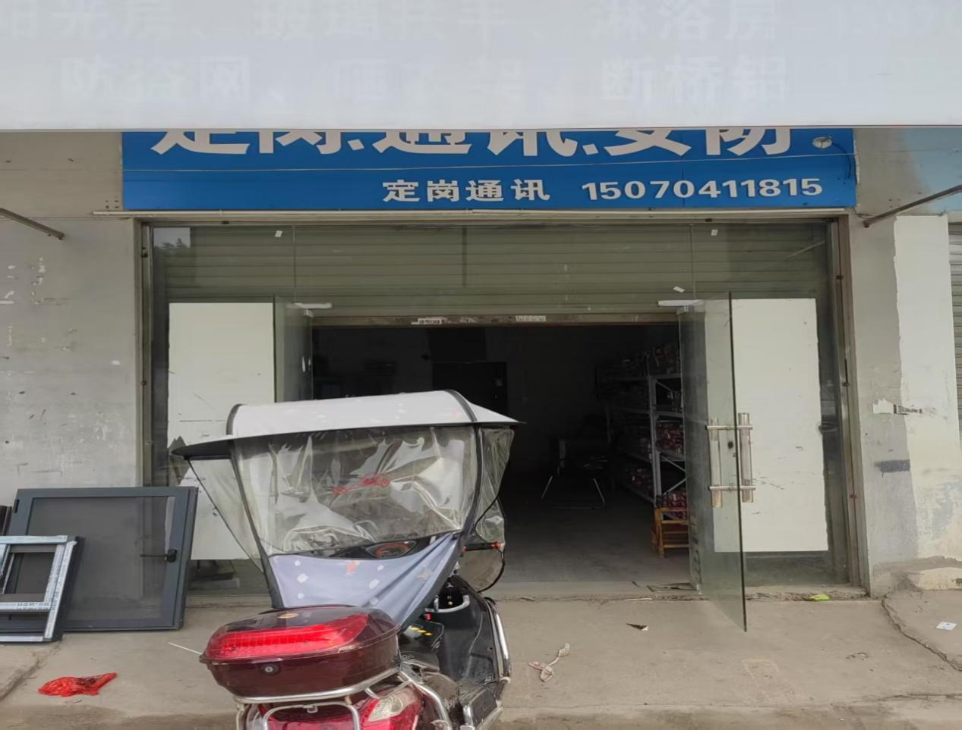
标的73：李埠第一安置小区17号店面（面积约67㎡）
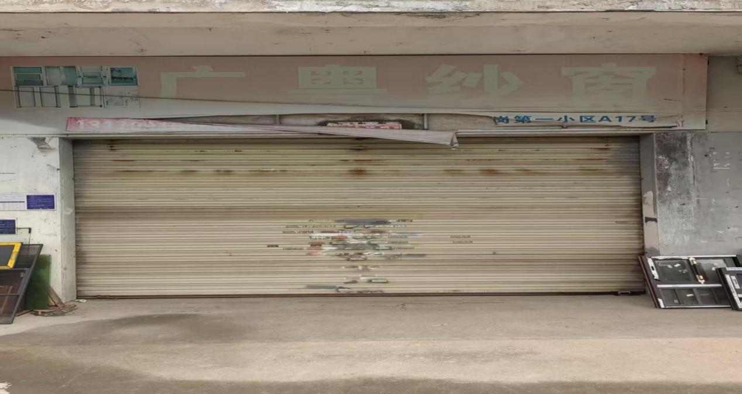
标的74：李埠第一安置小区18号店面（面积约45㎡）
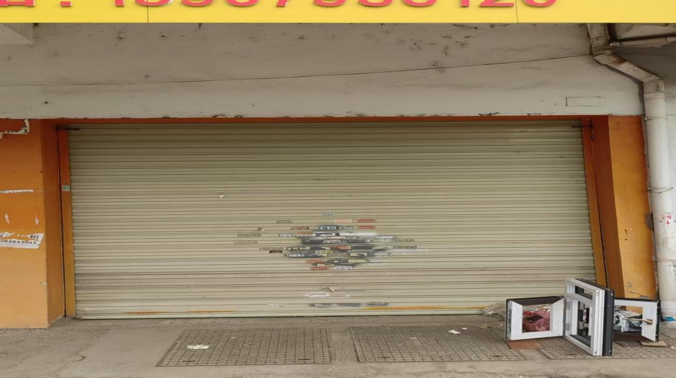
标的75：李埠第一安置小区19号店面（面积约49㎡）
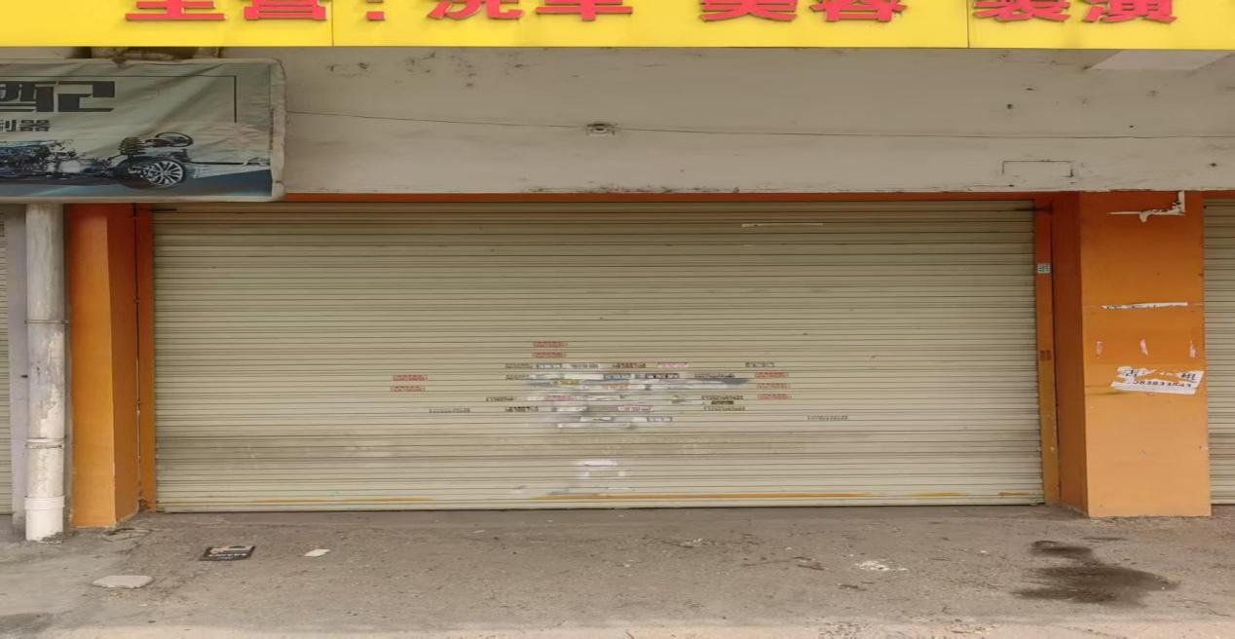
标的76：李埠第一安置小区20号店面（面积约38㎡）
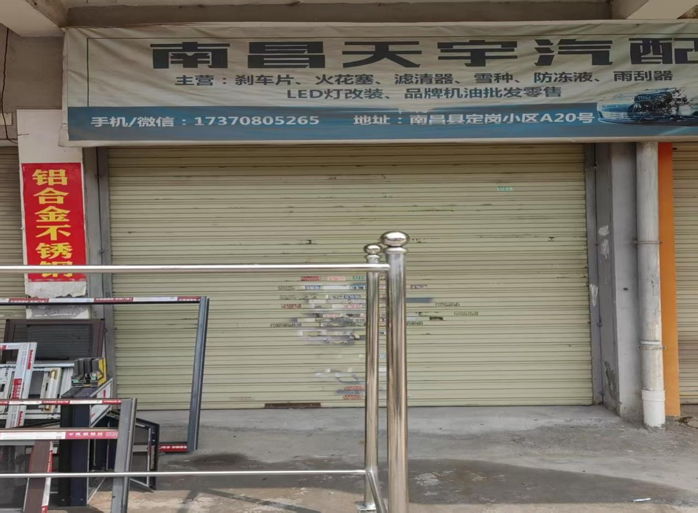
标的77：李埠第一安置小区21号店面（面积约39㎡）
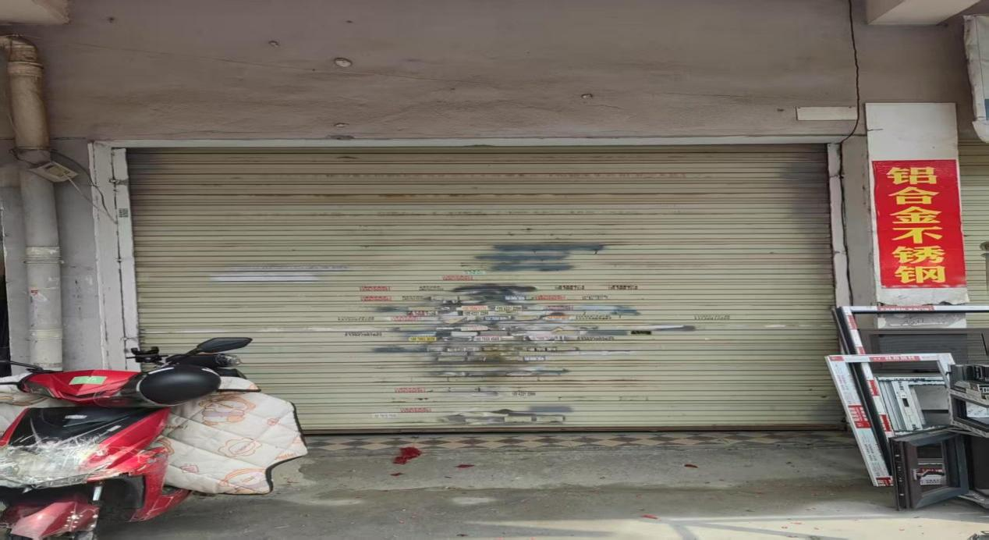
标的78：李埠第一安置小区22号店面（面积约41㎡）
